Ressources pour l’enseignement scientifique en premieres L et ES

Nourrir l’humanite
Dans la continuité des programmes de seconde et en liaison avec d’autres disciplines, l’enseignement scientifique entend ici contribuer à la formation des futurs citoyens. En développant la capacité à utiliser des arguments scientifiques, il vise à induire une participation de qualité au débat sociétal et une responsabilisation citoyenne dans les choix stratégiques de société. Il s’agit de faire comprendre aux élèves que les sciences participent à l’émergence de solutions adaptées aux problèmes sociétaux et que la responsabilité de l’usage fait des connaissances scientifiques appartient aux sociétés humaines.
Le thème « nourrir l’humanité » s’inscrit pleinement dans une démarche d’éducation au développement durable. Il devrait susciter, au regard de l’accroissement démographique sur terre, une compréhension systémique des enjeux environnementaux et de santé, corrélés à l’augmentation des besoins de la production agricole d’une part, à la conservation et à la transformation des aliments d’autre part. Les élèves abordent notamment les questions de la préservation des sols, de l’utilisation des engrais, de l’amélioration des variétés, de la gestion de l’eau, afin de comprendre les choix nécessaires pour produire mieux et davantage sur la planète, dont il convient de préserver les ressources finies. Sur les questions de conservation et de transformation des aliments, la même approche peut être faite, sous les angles culturel et scientifique. La connaissance des pratiques culinaires traditionnelles, conjuguée à la compréhension des processus physiques, chimiques et biologiques, conduit à la question de l’obtention d’une alimentation distribuée équitablement, de meilleure qualité et en plus grande quantité, sans nuire à la Terre.
Les ressources proposées ici, sans être exhaustives, cherchent à apporter aux enseignants les éléments nécessaires à leurs projets et démarches pédagogiques. Balayant les deux champs disciplinaires, elles s’organisent autour de cinq problématiques :
nourrir 9 milliards d’humains,
développer les cultures pour nourrir l’humanité, en maîtrisant les impacts sur l’environnement et la santé,
développer l’élevage et la pisciculture pour nourrir l’humanité, en maîtrisant les impacts sur l’environnement et la santé,
envisager des solutions alternatives,
transformer et conserver les aliments.
Les ressources sont constituées de références à des analyses, concepts, recherches, questionnements et activités pratiques permettant non seulement d’organiser l’appropriation de connaissances mais aussi de développer des pistes argumentaires chez les élèves des séries L et ES, dans un espace élargi à l’interdisciplinarité.
La première partie du document est consacrée à un exemple de programmation du thème enseigné, fondée sur des problèmes scientifiques communs dont la résolution est partagée. Dans la deuxième partie du document, les ressources sont présentées dans chaque problématique, selon la déclinaison : bibliographie et sitographie, activités pour la classe, dossier. La troisième partie est réservée à quelques situations d’apprentissage notamment des travaux expérimentaux en laboratoire de sciences. Néanmoins il est possible de construire bien d’autres situations notamment à partir de lectures proposées aux élèves dans le cadre de l’acquisition d’une culture générale, en s’appuyant sur les ressources proposées dans la deuxième partie.

Un exemple de programmation
La programmation proposée ci-dessous est fondée sur des problèmes scientifiques communs dont la résolution est partagée. Elle est prévue sur onze séances plus deux évaluations de type bac. Elle utilise une alternance de séances de Sciences de la vie et de la Terre et de Sciences Physiques et Chimiques, sans exclure des co-interventions éventuelles.
Des évaluations courtes peuvent être intégrées durant les séances. De très courts exposés d’élèves seront l’occasion d’approfondir un sujet de culture scientifique et d’initier un débat. Des sujets comme l’épuisement des sols, l’utilisation des pesticides, l’utilisation des engrais, les solutions alternatives, les impacts sur l’environnement et sur la santé des choix agroalimentaires, sont autant de possibilités de pratiquer le débat argumenté renforçant la culture fondée sur des documents scientifiques.

Vers une agriculture durable au niveau de la planète
« Pratiques alimentaires collectives et perspectives globales » 1 séance
- Approche historique commune des pratiques alimentaires en fonction des besoins physiologiques (de la survie au plaisir)
- Etude des impacts environnementaux : cultures intensives et élevage (données et études FAO)
- Expliciter l’histoire de la chimie « du bouillon » (d’après Chimie et Alimentation, EDP sciences, 2010)
- Etude d’un dossier : spiruline

« Une agriculture pour nourrir l’humanité / sols, semences, eau » 1 séance

- Mesure de la rétention des ions dans un sol
- Mesure de la qualité d’une eau
- Choix d’une semence

« Une agriculture pour nourrir l’humanité / engrais et pesticides » 2 séances

- Dosage d’un pesticide ou d’un engrais
- Marée verte
- Dossier tomate, algue… au choix

« Elevage et pisciculture pour nourrir l’humanité » 1 séance

- Dossier : lait
- Dossier : tilapia, porc… au choix

« Une agriculture durable : solutions alternatives » 2 séances

- Agriculture raisonnée (approche commune)/ impact environnemental – études FAO
- Eléments de chimie verte (pesticide vert ?)
- Débat OGM
- Quelle alimentation demain (étude de cas : apport protéique des insectes…) ?

« Une nourriture de qualité grâce à la science et à la technologie » 2 séances

- Etude de l’action de l’oxygène, antioxydants alimentaires
- Transformation alimentaire : émulsion
- Etude de données sur le goût et la couleur
- Dosage des nutriments dans un aliment (lait, fromage…)
- Dossier : techniques de conservation

Les ressources

Nourrir 9 milliards d’humains

Bibliographie et sitographie
F. Mouchon, Allons-nous mourir de faim, Calmann-Lévy, 220 p, 2008
L. Malassis, Nourrir les Hommes, Flammarion, 127 p, 1993
JP. Charvet, Atlas de l’agriculture, comment pourra-t-on nourrir le monde en 2050 ?, Autrement, 2010
La chimie et l’alimentation, pour le bien-être de l’homme, EDP sciences, 2010
  - Bienfaits et risques : la recherche de la qualité
  - La chimie en agriculture : les tensions et les défis pour l’agronomie
  - L’homme et son métabolisme : une usine chimique
  - Alimentation : les différentes facettes de la qualité
R. Barbault, Ecologie générale, Structure et fonctionnement de la biosphère, Dunod, 383 p, 2008
Diminution de la surface cultivée par habitant (graphique _ intro à comment nourrir humanité en croissance démographique – données sur l’action des ravageurs)
Atlas de l’environnement, les grands défis écologiques, Le monde diplomatique, numéro hors série, 2007
Rapport à la commission des comptes et de l’économie de l’environnement, Agriculture et environnement - Gain de productivité – évolution des tonnages des intrants – état des lieux de l’agriculture en France – biocarburants - ,333 p, La documentation française, Paris, 2005
Dossier Nourrir les hommes - production APBG-PPE-ECPA 1993
<http://www2.cnrs.fr/presse/journal/4027.htm> présentation générale de la problématique
<http://www.srfood.org/index.php/fr/component/content/article/1174-report-agroecology-and-the-right-to-food> rapport du rapporteur spécial sur le droit à l’alimentation de l’ONU, 2010 – rapport fondé sur des résultats expérimentaux en matière d’agriculture durable
<http://www.cirad.fr/actualites/toutes-les-actualites/communiques-de-presse/2009/colloque-agrimonde> étude prospective Agrimonde de l’INRA-CIRAD, comparant deux scénarios modélisés- Notion de modèle appliqué à l’agriculture

Activités pour la classe

Situation d’apprentissage 1 : Empreinte écologique
Utilisation de SIG (cartes) pour calculer l’empreinte écologique des différentes populations à la surface de la Terre – exemple de fichiers .kmz et liens vers les sites de téléchargement dans la fiche "empreinte écologique des populations"
Dossier documentaire sur la culture expérimentale et l’intérêt nutritionnel de la spiruline : voir fichier joint

Développer les cultures pour nourrir l’humanité en maîtrisant les impacts sur l’environnement et la santé

Prendre en compte la qualité des sols et le contexte géopolitique

Bibliographie et sitographie

D. Nahon, L’épuisement de la terre, l’enjeu du XXIe siècle, Odile Jacob sciences, 2008
Institut d’aménagement et d’urbanisme de la région Ile-de-France (IAURIF), Atlas rural et agricole de l’Ile-de-France. 180 p. 2004
http://geodata.grid.unep.ch/ United Nations Environment Programme :
Cette base de données en ligne contient plus de 500 variables différentes: - statistiques au niveau national, régional, sous-régional - données géospatiales (cartes) couvrant des thèmes aussi variés que l'eau douce, la population, les forêts, les émissions, le climat, les désastres, la santé et le PNB. Il est possible de les afficher en temps réel sur une carte, un graphique, dans un tableau ou encore de les télécharger dans différents formats.
http://acces.inrp.fr/eduterre-usages/sol
Exemples d'exploitations pédagogiques de SIG sur la thématique des sols, patrimoine fragile
http://www.statistiques.developpement-durable.gouv.fr/cartographie/750.html
Outil de visualisation cartographique dans la partie cartographie du site « Observation et statistiques » du ministère de l’écologie et du développement durable.
http://eider.ifen.fr/Eider/tables.do
Données régionales et portraits environnementaux régionaux
http://www.agro-systemes.com/analyses-sol.php?numrub=7&lg=fr&numcommande AGRO systèmes : analyses de terres, d’eaux, de végétaux

Activités pour la classe

Rétention des ions par les sols :
Certaines pratiques culturales sont accusées d’être à l’origine de la pollution des nappes phréatiques. On peut montrer expérimentalement que les sols retiennent mieux certains ions que d’autres. Notion de C.A.H. (complexe argilo-humique). Echanges ioniques et entraînement par les eaux de ruissellement.
Situation 2 – rôle du CAH d’un sol, analyse de l’eau de ruissellement (TP, cours)
Situation 3 – impact du type de sol sur la rétention des ions
Situation 4 – qualité des sols, CAH et échanges ioniques (TP, cours)
Situation 5 – qualité des sols CAH / échanges ioniques dans le CAH (cours, évaluation)
Situation 6 - qualité des sols et des eaux / mangrove (cours, évaluation)

On peut également consulter les sites académiques :
< http://www.spc.ac-aix-marseille.fr/webphp/phy_chi/index/index.php>
< http://www.ac-nancy-metz.fr/enseign/physique>
< http://www.phychim.ac-versailles.fr/>

Sélectionner les plantes

Bibliographie et sitographie
Les plantes cultivées, à jamais dépendantes de l'Homme. TDC, n° 810, 15 février 2001
Les OGM, richesses et servitudes. TDC, n° 829, 1er février 2002
B. Müller, La bataille des OGM, combat vital ou d’arrière-garde ?, Ellipses, 2008
http://www.planttreaty.org/texts_fr.htm : traité International sur les Ressources Phytogénétiques pour l'Alimentation et l'Agriculture (TIRPAA) - agriculteurs et biodiversité.

Activités pour la classe
Dossier documentaire sur la tomate : production, sélection, impact environnemental, serres et DD : voir fichier joint
http://www.semencemag.fr/fiche-programme-svt-lycee-production-alimentaire-environnement.html
Les semences au cœur de la vie : production alimentaire et environnement : articles et vidéos
http://media.eduscol.education.fr/file/EEDD/00/4/respecterlaterre_114004.pdf
Se nourrir en respectant la Terre : Bibliographie et sitographie pour le collège et le lycée.

Apporter des engrais et des pesticides

Bibliographie et sitographie

F. Ramade, Eléments d’écologie. 6° édition. Dunod. 840 p, 2005
La pollution des sols – évolution de la consommation mondiale d’engrais chimiques – pollution par les pesticides et insecticides
Pesticides, agriculture et environnement, réduire l’utilisation des pesticides et en limiter les impacts environnementaux - Synthèse du rapport d'expertise réalisé par l'INRA et le Cemagref à la demande du Ministère de l'agriculture et de la pêche (MAP) et du Ministère de l'écologie et du développement durable (MEDD), décembre 2005
Écolo chimie, chimie appliquée à l’environnement, Cultures et techniques, 1994
Pesticides, impacts environnementaux, gestion et traitement, Presses Ponts et Chaussées, 2007
Le développement durable dans l’enseignement scientifique, les pesticides, workshop Iasi, 2006 :
http://www.educ-environnement.univ-tlse2.f
http://www.statistiques.developpement-durable.gouv.fr/lessentiel/article/313/1186/fertilisation-azotee-phosphoree.html : Bilan de fertilisation azotée et phosphorée : fichier excel

Activités pour la classe
http://www.svt.acversailles.fr/spip.php?article618
Situation 7 - la gestion d’une parcelle d’un hectare de blé : étude d’un exemple de choix de production
Animation flash interactive qui permet de simuler des choix dans les pratiques culturales (quantités d'intrants N, P, K), utilisation d'herbicides, fongicides, insecticides, arrosage.
Cette version de l'animation permet de mettre en évidence les aspects productifs (rendement différents en fonction des intrants), financiers (rapport efficacité et coût des engrais et rentabilité) et environnementaux (lessivage de l'azote, effets des pesticides). Laurent BRUNO, professeur de SVT a réalisé ce programme de simulation à partir des données de fournies par l’INRA et avec les précieux conseils de D. Tessier. Bien que conçu pour le programme de 1ère S, ce programme peut être utilisé avec des élèves de 1ère L et ES pour montrer l’impact des pratiques culturales sur la productivité.
Situation 8 - les causes des marées vertes en Bretagne
Utilisation des SIG pour mettre en relation les activités agricoles et l’abondance des nitrates provoquant les « marées vertes ».
Liens vers les fichiers .kmz dans la fiche "marées vertes en Bretagne"
Dosage de constituants d’engrais ou de pesticides : fer, ammonium, cuivre
fertilisation / nocivité / dose / interactions avec le sol :
Situation 9 – engrais / dosage du sulfate de fer (TP, cours)
Situation 10 – engrais / dosage des ions ammonium (TP, cours)
Situation 11 – pesticide / dosage de la bouillie bordelaise (TP, cours)
Situation 12 – engrais / fertilisation des sols (cours, évaluation)
Situation 13 – pesticide et interaction avec l’environnement / cuivre (TP, cours)

On peut également consulter les sites académiques :
< http://www.spc.ac-aix-marseille.fr/webphp/phy_chi/index/index.php>
< http://www.ac-nancy-metz.fr/enseign/physique>
< http://www.phychim.ac-versailles.fr/>

Préserver la ressource en eau de qualité

Bibliographie et sitographie
Atlas mondial de l’eau, une pénurie annoncée, Autrement, 2006
Eau, trouver la ligne du partage, Alternatives internationales, hors série « L’état de la Terre », 2011
http://www.cnrs.fr/cw/dossiers/doseau/decouv/potable/menuRessour.html : dossiers d’initiation aux qualificatifs donnés à l’eau (potable, douce, dure…) et aux causes de pollution de l’eau
< http://www.terra-sigsvt.com/contenu.php?id=11>
Les marées vertes : systèmes d’information géo scientifiques. Ce site s'adresse aux enseignants de collège en Sciences de la vie et de la Terre. Après inscription, il met gratuitement à leur disposition des ressources pédagogiques numériques autour du thème de l'eau, visualisables sous les SIG et globes virtuels les plus courants.

Activités pour la classe
Situation 2 : rôle du CAH d’un sol ; analyse d’une eau de ruissellement
Situation 6 – qualité des sols et des eaux/ mangrove
Situation 14 – qualité de l’eau ; composition ; potabilité
On peut également consulter les sites académiques :
< http://www.spc.ac-aix-marseille.fr/webphp/phy_chi/index/index.php>
<http://pedagogie.ac-amiens.fr/spc/

Développer l’élevage et la pisciculture pour nourrir l’humanité en maîtrisant les impacts sur l’environnement et la santé

Bibliographie et sitographie

L’ombre portée de l’élevage, impacts environnementaux et options pour leur atténuation, FAO, Rome 2009 (494 p, téléchargeable) : Des données cartographiques, tabulées et graphiques
Situation mondiale des pêches et de l’aquaculture, rapport de la FAO, 2010 (244 p téléchargeable)
Synthèse : perspective agricole de l’OCDE et de la FAO 2009-2018 (91 p téléchargeables)
http://agriculture.gouv.fr/pêche-aquaculture : Une présentation des pratiques et des enjeux en pisciculture
http://www.inra.fr/presse/une_alimentation_d_origine_vegetale_pour_les_poissons
http://www.mnhn.fr/museum/front/medias/dossPresse/17730_PDF_LeCHE_Museum.pdf
Projet européen leCHE (Lactase Persistence and the Cultural History of Europe) : recherche sur le lien entre les origines de l'élevage laitier au Néolithique et la capacité des hommes à digérer le lait à l'âge adulte.
http://journals.cambridge.org/action/displayFulltext?type=6&fid=5532568&jid=ANM&volumeId=3&issueId=06&aid=5532564&fulltextType=RA&fileId=S1751731109004212 Nutrition des vaches et lait (article en langue anglaise avec données)
http://www.inra.fr/internet/Departements/phase/spip.php?article347
INRA, physiologie animale et systèmes d’élevage : Comment diminuer les émissions de méthane des ruminants en agissant sur la flore intestinale ?

Activités pour la classe

Dossier « Evaluation des techniques culturales et leur impact sur l’environnement (GES) : voir fichier joint
Les différentes techniques culturales n’ont pas le même impact sur l’environnement (cout énergétique et émission de GES = gaz à effet de serre) – Ce dossier propose des données chiffrées pour comparer l’efficacité de quelques pratiques culturales et permet d’utiliser un tableur pour calculer le bilan énergétique de quelques exemples de productions (lait, bovin, porc…).
http://www.fao.org/fishery/culturedspecies/Oreochromis_niloticus/fr
ONU pour l’alimentation et l’agriculture, un dossier interdisciplinaire sur le tilapia du Nil, détection des maladies et traitements par voie chimique

Envisager des solutions alternatives

Bibliographie et sitographie

De Vericourt, Pesticides – 6 solutions pour désintoxiquer nos champs. Sciences et Vie. n°1099 p 74-81, avril 2009
C. De Silguy, l'agriculture biologique Patinu 2904 082 514, 1994
Sécurité alimentaire, changer de modèle, Alternatives internationales, hors série « L’état de la Terre », 2011
La chimie verte, Paul Colonna, Tec et doc, Lavoisier, 2006
http://www.agrobiosciences.org : mission d’animation (CR Midi-Pyrénées et Ministère de l’Agriculture et de la Pêche)
http://www.inra.fr/la_science_et_vous/dossiers_scientifiques : dossiers de l’INRA
http://www.agriculture-de-conservation.com/Ble-tendre-d-hiver-des-couverts-de.html?id_mot=17 site de l’agriculture de conservation
Comment diminuer la dépendance des systèmes de grandes cultures vis-à-vis des engrais minéraux azotés ? Parmi les pistes les plus prometteuses figure le renforcement de la présence des légumineuses dans les rotations.
http://www.agriculture-de-conservation.com/Implanter-une-legumineuse-a-l.html?id_mot=12
Implanter une légumineuse à l'interculture : un piège à nitrates à double effet.
http://www.healthandfood.be/html/fr/article/111/insecte.htm : Les insectes fourmillent de bienfaits
http://www.fao.org/forestry : rôle de la FAO dans la promotion des insectes comestibles
http://www.futura-sciences.com/fr/doc/t/botanique/d/les-algues-premiere-lignee-vegetale_523/c3/221/p8/ : un dossier sur les algues dans l’alimentation

Activités pour la classe

Situation 15 - une pratique culturale alternative, l’utilisation de plants à nodosités
Le choix des techniques culturales doit concilier la production, la gestion durable de l'environnement et la santé. L'utilisation de plants à nodosités (fabacées) permet de réduire l’utilisation des engrais azotés.
http://georges.dolisi.free.fr/Microbio/TP/Rhizobium.htm
Activité pratique : le rhizobium
http://trf.education.gouv.fr/pub/edutel/siac/siac2/jury/2007/agreg_ext/svtu32.pdf
Etude de deux associations racinaires Nodosité (photos et expériences issues de TP agrégation)
Situation 16 – nutriments des plantes - hydroponie
On peut également consulter le site académique :
< http://www.phychim.ac-versailles.fr/>
Situation 17 – agriculture biologique pour nourrir les hommes
On peut également consulter le site académique :
< http://pedagogie.ac-amiens.fr/spc/>

Transformer et conserver les aliments

Bibliographie et sitographie

Joffin, microbiologie alimentaire, 1994,
CRDP aquitaine 19991254-731X
APBG. 1992. alimentation de l'Homme sur 4 grands thèmes, 40 fig. et 10 photos en microscopie, illustrent les conférences des JN APBG 1992 (APBG - IFN) 110 p.
H. Roudaut, E. Lefrancq. Alimentation théorique Sciences des aliments. Sceren CRDP aquitaine. Doin. 303p, 2008
P. O. Fanica. 2008. Le lait, la vache et le citadin, Du XVIIe au XXe siècle. Edition Quae
Chimie du petit déjeuner, Cultures et Techniques, 1998
La chimie et l’alimentation, pour le bien-être de l’homme, EDP sciences, 2010
  - Couleur et coloration des aliments : une simple affaire de chimie ?
  - Des additifs pour texturer les aliments
  - La chimie au service du goût
  - La construction des aliments : une question de chimie
  - La science et la technologie de l’alimentation vues par la chimie du bouillon
Chimie des aliments et du goût, N’ayons quand même pas peur de manger, Hervé This, Actualité chimique, avril 2011
Aliments et boissons, filières et produits, Biosciences et Techniques, SCEREN, CRDP Aquitaine
http://www.fao.org/corp/topics/topics_result/fr/?lang=fr&main_id=7 nutrition humaine et sécurité sanitaire des aliments
http://amcan-ingredients.com/pages/listeria/LMCSYNTH3.htm effets d’inhibiteurs sur des germes comme E.Coli et Listeria
http://www.microbe-edu.org/etudiant/listeriam.html cours de bactériologie médicale
http://www.inra.fr/la_science_et_vous/apprendre_experimenter/attention_microorganismes/la_conservation_des_aliments_les_techniques : dossier INRA : techniques de conservation
http://www.fao.org/docrep/008/y5113f/y5113f06.htm : transformer pour améliorer la nutrition ou la sécurité alimentaire

Activités pour la classe

Situation 18 – conservation des aliments ; additifs alimentaires
Situation 19 – transformation des aliments – Emulsions et mousses
Situation 20 – conservation des aliments ; hygiène alimentaire

On peut également consulter les sites académiques :
< http://www.spc.ac-aix-marseille.fr/webphp/phy_chi/index/index.php>
< http://www.ac-nancy-metz.fr/enseign/physique>
La conservation des aliments- En cache
http://aluttrin.free.fr/Lycee/Contenu%20lycee/1_L/Corrrection/6_Aliments/7_Conservation_prof.htm étude des effets de l’oxygène sur les aliments, antioxydants
Les méthodes de conservation des aliments du XIXe siècle à nos jours
Voir aussi le site académique de Rouen- Format de fichier: PDF/Adobe Acrobat - Version HTML
Chimie du petit déjeuner, Cultures et Techniques, 1998 :
Boissons et aliments du petit déjeuner : compositions, dosages
http://www.svt.ac-versailles.fr/spip.php?article619 classement des aliments par rapport à leurs caractéristiques de conservation à l’aide d’un TNI.
Dossier sur le lait et ses dérivés : voir fichier joint
Le dossier documentaire sur le lait (des données et des articles) propose des problématiques, des supports d’activités et des ressources sur le lait : sa composition ; le lait, milieu de vie favorable aux microorganismes ; les traitements du lait pour sa conservation et celle des fromages (rôle de la température, de l’acidité…) ; problèmes liés à la prolifération possible de la listeria ; les bonnes pratiques des consommateurs ; les méthodes de conservation dans d’autres pays.

Sitographie et bibliographie générales

http://www.documentation.ird.fr/ Institut de recherche pour le développement :
http://www.ecologie.gouv.fr/ Ministère de l’écologie, du développement et de l’aménagement durable
http://www.inra.fr Institut National de la Recherche Agronomique :
Dossiers classés par thèmes : http://www.inra.fr/dpenv/cr.htm Courrier de l’environnement de l’INRA :
http://www.cnrs.fr/ Centre National de la Recherche Scientifique :
http://www.sante.gouv.fr Ministère du travail, de l’emploi et de la santé :
http://www.education-developpement-durable.fr/ Education et développement durable : ce site propose aux enseignants et aux élèves des écoles, collèges et lycées, l'accès à de très nombreuses ressources gratuites pour l'éducation au développement durable. 14 thèmes majeurs de l'EDD sont abordés. Des fiches composées de textes, schémas, cartes, tableaux de données, diagrammes et photos ainsi que 160 exercices interactifs sont proposés.
DUVIGNEAUD P. 1974 . La synthèse écologique .Doin. 296p.
DAJOZ Roger. 2006. Précis d'écologie. Dunod 8ème édition - 640 pages

Les situations d’apprentissage ou d’évaluation
Dans cette partie des situations d’apprentissage ou d’évaluation sont proposées aux enseignants, essentiellement à l’appui de travaux expérimentaux en laboratoire de sciences. Des exemples d’évaluation sont également proposés ; l’accent est mis sur l’analyse de documents, la mobilisation de connaissances, l’argumentation, le débat. Il est non seulement possible mais également conseillé de construire bien d’autres situations d’apprentissage à partir des lectures proposées aux élèves dans le cadre de l’acquisition d’une culture générale, notamment avec le support des ressources figurant dans la deuxième partie.

Situation 1 : Empreinte écologique

Situation 2 : rôle du CAH d’un sol, analyse de l’eau de ruissellement (TP, cours)

Situation 3 : impact du type de sol sur la rétention des ions

Situation 4 : qualité des sols, CAH et échanges ioniques (TP, cours)

Situation 5 : qualité des sols CAH / échanges ioniques dans le CAH (cours, évaluation)

Situation 6 : qualité des sols et des eaux / mangrove (cours, évaluation)

Situation 7 : la gestion d’une parcelle d’un hectare de blé

Situation 8 : les causes des marées vertes en Bretagne

Situation 9 : engrais / dosage du sulfate de fer (TP, cours)

Situation 10 : engrais / dosage des ions ammonium (TP, cours)

Situation 11 : pesticide / dosage de la bouillie bordelaise (TP, cours)

Situation 12 : engrais / fertilisation des sols (cours, évaluation)

Situation 13 : pesticide et interaction avec l’environnement / cuivre (TP, cours)

Situation 14 : qualité de l’eau / composition / potabilité (TP, cours)

Situation 15 : une pratique culturale alternative, l’utilisation de plants à nodosités

Situation 16 : nutriments des plantes / hydroponie (cours, évaluation)

Situation 17 : agriculture biologique pour nourrir les hommes (cours, évaluation)

Situation 18 : conservation des aliments/ additifs alimentaires (TP / cours)

Situation 19 : transformation des aliments / émulsions et mousses (TP / cours)
Situation 20 : conservation des aliments ; hygiène alimentaire

Situation 1 – Empreinte écologique
Les ressources de la planète peuvent-elles suffire pour nourrir l'humanité dans le futur ?
NOTIONS, COMPETENCES
Notions | L’agriculture repose sur la création et la gestion d’agro systèmes dans le but de fournir des produits (dont les aliments) nécessaires à l’humanité.  Le choix des techniques culturales doit concilier la production, la gestion durable de l’environnement et la santé
Compétences | Etudier l’impact sur l’environnement de certaines pratiques agricoles.
ACTIVITE

Durée : 40 min.
Matériel et ressources :
http://geodata.grid.unep.ch/

http://acces.inrp.fr/eduterre-usages/sol/sol_et_eau/eau-et-sol (fichiers kmz à télécharger)

Déroulement de l’activité :
- Déterminer les empreintes écologiques de différentes populations à la surface du globe
- Déterminer les surfaces cultivables à la surface du globe
- Déterminer les surfaces cultivables dégradées et les causes des dégradations

Le bilan met en évidence la nécessité d'une gestion durable des sols et d'une maîtrise de l'empreinte écologique des populations.
COMMUNICATION DES RESULTATS
Tableau présentant les empreintes écologiques de différents pays
Carte présentant les empreintes écologiques de différents pays
Présentation orale de la dégradation des sols cultivables

Document d'appel
L’empreinte écologique est une mesure de l’impact des activités humaines sur le milieu naturel.
Le concept d'empreinte écologique est apparu lors du Sommet de la Terre de Rio, en 1992, dans un article du Professeur d'économie William Rees de l'Université de la Colombie-Britannique, intitulé "Empreinte écologique et capacités raisonnées de la planète : ce que la science économique urbanologique laisse de côté".
Exprimée en hectares (ha) par personne et par an, l'empreinte écologique est un outil qui évalue la surface nécessaire pour produire tout ce que consomme un individu ou une population pour son alimentation, son habitation, ses déplacements… ainsi que pour absorber les déchets rejetés.

Activité élève :
- Aller à l'adresse : http://geodata.grid.unep.ch/
- Entrer "empreinte écologique" comme mot clé dans "Recherche dans la base de données GEO"
- Utiliser les fonctionnalités du site pour obtenir des informations utilisable concernant l'empreinte écologique des populations dans différentes régions du monde.

Documents annexes : fichiers « Eau_sol.kmz » et « degradation du sol.kmz »

Résultats possibles

Empreintes écologiques des populations de quelques pays
2006 lowest values |  | 2006 highest values
Ecological Footprint | [Hectares per Person] | Ecological Footprint | [Hectares per Person]
Haiti | 0.48 | United Kingdom | 6.119
Democratic Republic of the Congo | 0.74 | Denmark | 7.195
Pakistan0.75 | 0.75 | New Zealand | 7.576
Sierra Leone0.77 | 0.77 | United States of America | 9.016
Eritrea0.77 | 0.77 | United Arab Emirates | 10.29
Source http://geodata.grid.unep.ch
Empreintes écologiques des populations dans le monde

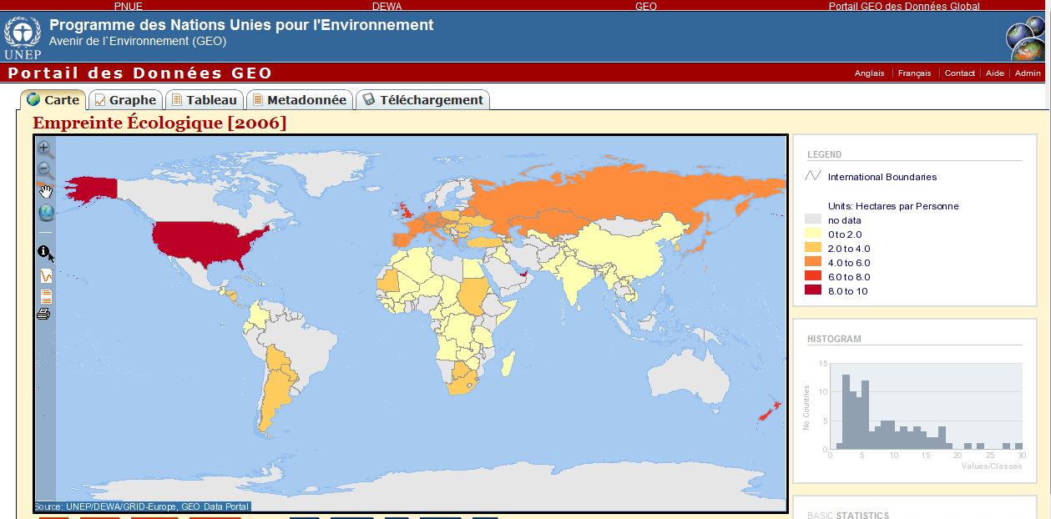

Bilan : Actuellement évaluée à 2,5 ha par habitant en moyenne, l'empreinte écologique totale de l'Homme est comparée à la superficie biologiquement productive de la Terre (25%), soit 1,8 ha pour une population de 6,5 milliards d'habitants. Ainsi, depuis 1976, nous consommons plus que ce que la Terre peut produire et le niveau de développement actuel n'est pas durable.
En outre, la disparité de l'empreinte écologique entre régions du monde est très grande : 9,6 ha pour l'Amérique du Nord, 5,3 pour la France, 1,3 pour l'Afrique. Si tous les êtres humains consommaient autant qu'un européen, il faudrait l'équivalent de 3 planètes Terre pour subvenir à leurs besoins.

Activité élève :
- Ouvrir le fichier "degradation du sol.kmz", il s'installe dans lieux temporaires.
- Décocher tout ce qui est inutile. Dans "infos pratiques" ou Données géographiques" selon votre version de Google Earth, tout décocher sauf le relief et frontières et légendes
- Dans Outils/options Choisir un facteur d'élévation adapté. (0.5 à 3)
- Dans Affichage, décocher "surface de l'eau "(Version 5 de Google Earth)
- Cliquer sur la flèche qui est devant Données géographiques, la fenêtre se ferme laissant plus d'espace dans la fenêtre "lieux" qui est la zone de travail.
- Rechercher par continent les causes de la dégradation des sols (répartir le travail par groupe ; présenter les résultats à la classe au TNI ou vidéoprojecteur).

Bilan : Pour satisfaire les besoins alimentaires de l’humanité, l’agriculture a besoin pour cela de sols cultivables. Ceux-ci sont très inégalement répartis à la surface de la planète, disponibles en quantité limitée et susceptibles de se dégrader.
Exemples de résultats
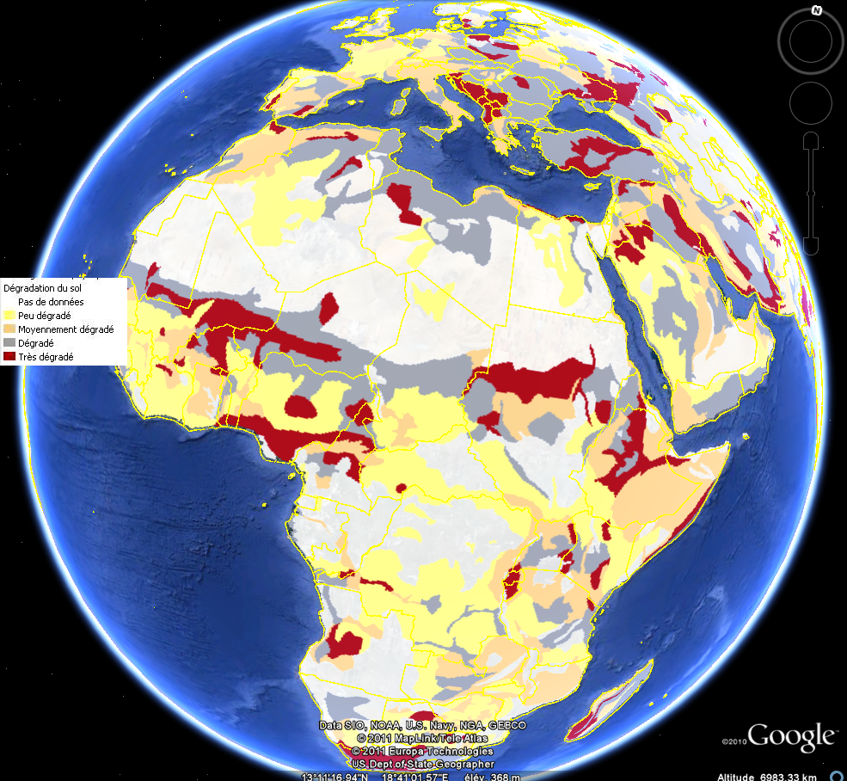
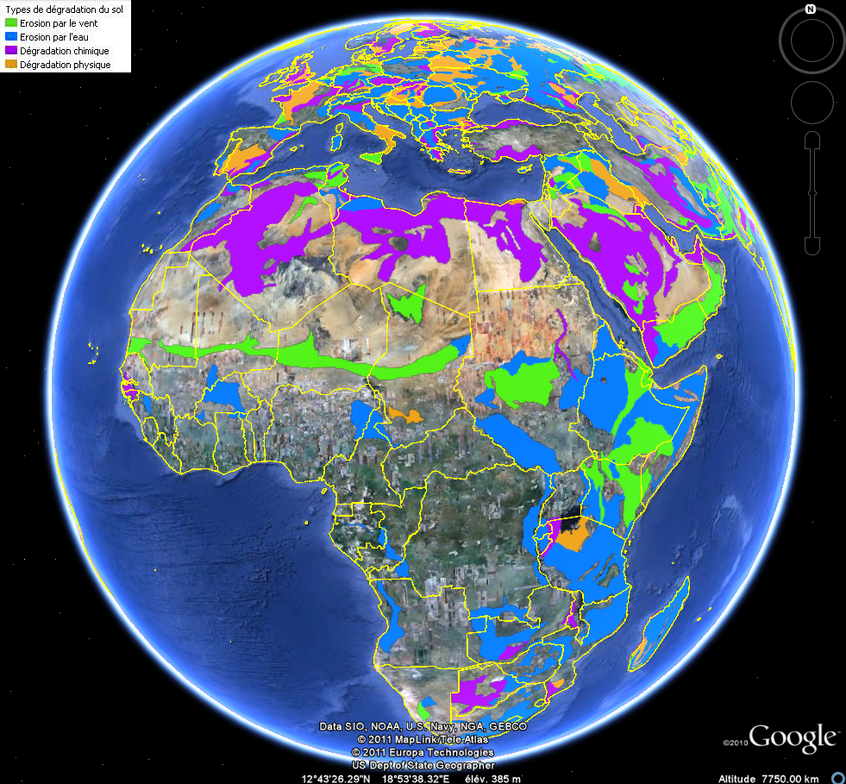
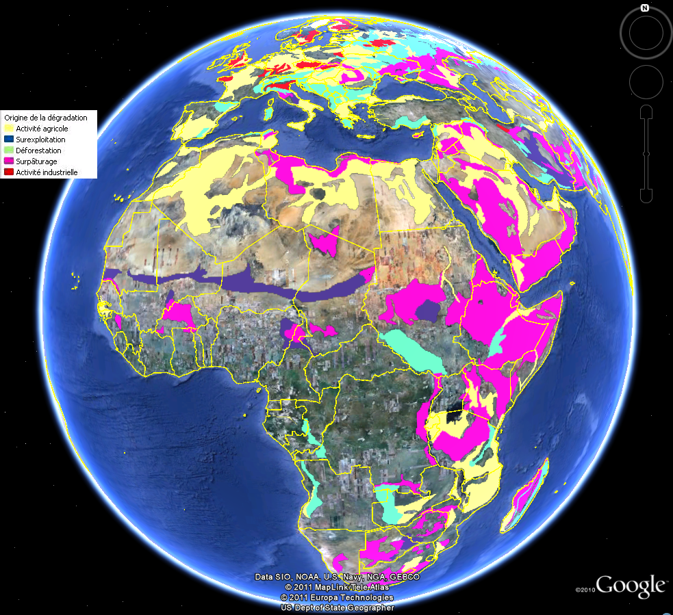

Situation 2 – rôle du cah d’un sol / Analyse de l’eau de ruissellement

PREMIÈRE PARTIE : ROLE DU CAH D’UN SOL
Type d'activité (1h 30min)
- Activités expérimentales et documentaires
- TP / Cours
- Conditions matérielles : Salle de chimie – Vidéoprojecteur

Notions et contenus | Compétences attendues
Le sol : milieu d’échange de matière  Eau de source, eau minérale, eau du robinet, composition chimique d’une eau de consommation | Exploiter un document et mettre en œuvre un protocole pour comprendre les interactions entre le sol et une solution ionique en termes d’échanges d’ions.  Réaliser une analyse qualitative d’une eau.
Compétences transversales
- Formuler des hypothèses
- Raisonner, argumenter, démontrer
- Lire et interpréter un document
- Proposer des expériences, les réaliser, les analyser.

1. Introduction : composition d’un sol
Le sol est un milieu complexe composé de quatre types d'éléments : gazeux (air), liquides (eau), minéraux et organiques. Parmi les différents éléments minéraux en présence, les argiles s'associent à la matière organique du sol (l'humus) pour former, sous l'action stabilisatrice du calcium, le complexe argilo-humique. La structure en feuillet des argiles confère au complexe une puissante charge négative. Une certaine quantité de cations libres de la solution du sol peuvent alors s'y fixer (Ca²⁺, K⁺, H⁺, etc.). Le complexe argilo-humique est ainsi un véritable réservoir d'éléments nutritifs pour la culture.
Caractérisé par André Gros* comme étant un "essaim d'abeilles", il échange en permanence des ions avec la solution du sol environnante. Les mécanismes qui régissent ces mises en réserve ou libérations des éléments nutritifs peuvent être biologiques (action des micros organismes du sol) ou chimiques.
*auteur d’un ouvrage nommé « Engrais : guide pratique de la fertilisation ».
http://www.agro-systemes.com/dossier-complexe-argilo-humique.php

Questions
1.1.Quels sont les constituants essentiels d’un sol ?
1.2.Quelle est l’origine de l’humus ?
1.3.Quel est le rôle du complexe argilo-humique ? Quelle charge électrique porte-t-il ?
1.4.Comment peut-il assurer son rôle ?
1.5.Rappeler les définitions d’un ion puis d’un cation.

2. Activité expérimentale :
Mise en évidence du rôle du complexe argilo-humique (C.A.H)
Problème : Comment pourrait-on mettre en évidence le mécanisme d’échange d’ions au sein du sol ?
Discussion avec les élèves : le professeur tente de les amener à proposer l’expérience suivante.

- Manipulation
On verse lentement sur une terre riche en humus :
- soit une solution diluée d'éosine, qui doit sa couleur rouge à des ions négatifs,
- soit une solution diluée de bleu de méthylène, qui doit sa couleur bleue à des ions positifs.
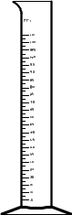

Terre riche en humus
Eosine
Terre riche en humus
Bleu de méthylène

- Observations
La solution d’éosine reste « rouge » après passage dans l’humus.
La solution de bleu de méthylène est décolorée après passage dans l’humus.

- Interprétation
Le C.A.H retient les cations mais pas les anions.
Le C.A.H est chargé négativement, il ne peut que repousser les ions de signe négatif et fixe les ions de signe positif.

- Schématisation
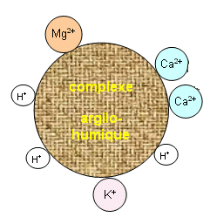

- Conclusion : Le C.A.H permet de capter les cations (naturellement présents dans le sol ou bien apportés par les engrais) ces derniers sont ainsi en réserve. Ils passeront ensuite dans l’eau du sol pour assurer l’alimentation des plantes.

- Illustration : simulations sur le site

http://www.agro-systemes.com/dossier-complexe-argilo-humique.php
-------------------------------------------------------------------------------------------------------------------------
Réponses aux questions de l’introduction
1.1. Air, eau, minéraux et matières organiques.
1.2. La colonisation progressive du sol par les organismes vivants (lichens, bactéries, champignons, végétaux et animaux) conduit à son enrichissement en matière organique : les restes biologiques sont dégradés et en partie minéralisés, en partie transformés. C'est ainsi que se forme la matière brune de la terre que l'on appelle humus.
1.3. Il sert de réservoir d'éléments nutritifs pour la culture. Il porte une charge électrique négative.
1.4. Il attire des cations.
1.5. ion = atome ou groupe d’atomes ayant gagné ou perdu un ou plusieurs électrons. cation = ion chargé positivement (perte d’électron)
-------------------------------------------------------------------------------------------------------------------------

3. Pollution des sols par les engrais

﻿Que deviennent les engrais dans le sol ?

Quand un engrais est apporté au sol il subit des transformations chimiques et biologiques qui finissent par libérer dans la solution du sol, selon sa composition :
- l'azote sous forme d’ions nitrate NO et/ou ammonium NH,
- le phosphore sous forme de H₂POou HPO,
- le potassium sous forme de K⁺.
Ces éléments nutritifs peuvent soit être absorbés par les racines des plantes, soit s'accumuler dans le sol, soit perdus par différents processus.

﻿Les engrais azotés à base d’ammonitrate et de sulfate d'ammoniaque produisent des ions nitrate et de l'ammonium (NOet NH). Les ions nitrate sont immédiatement absorbés par les plantes en cas de besoin, sinon ils peuvent être entrainés en profondeur par les pluies ou l'eau d'irrigation, puisque leur charge électrique négative ne leur permet pas d'être retenus par le complexe argilo humique(CAH). Les nitrates du sol peuvent aussi être perdus sous forme de gaz d'oxydes d'azote (NO, NO₂, ...) par dénitrification, en cas d'excès d'eau.
Les ions ammonium peuvent être soit absorbés, mais à moindre degré que les nitrates par les plantes. soit transformés en nitrates par la nitrification, soit fixés par ﻿﻿les charges électriques négatives du CAH du sol. Sous certaines conditions, l'ammonium peut se transformer en ammoniac et se volatiliser.
D’après le bulletin N°72 – de septembre 2000 – Du PNTTA⁽¹⁾-
- Programme National de Transfert de technologie en Agriculture (Du Maroc)

Quels problèmes sont à prévoir de par l’utilisation des engrais azotés ? Évoquer les problèmes de pollution notamment de l’eau et du sol.
Le rôle du CAH est il confirmé ? Que peut-on dire des ions libérés par le phosphore ?

DEUXIEME PARTIE : ANALYSE DE L’EAU DE RUISSELLEMENT

Nous venons de voir que le sol est un milieu d’échange d’ions, cependant les anions ne sont pas capturés par le CAH. Que deviennent-ils ?
On se propose dans cette partie de comparer la composition d’une eau à différentes étapes de son parcours :
- A la sortie du robinet.
- Après avoir traversé une terre « non polluée ».
- Après avoir traversé une terre « arrosée avec un engrais ».

- Quels ions trouve-t-on dans l’eau ?
Lecture d’une étiquette d’eau minérale.
Anions | Carbonate ; hydrogénocarbonate, chlorure, fluorure, sulfate,…
Cations | Sodium, potassium, calcium, magnésium, …

- Comment peut-on mettre les ions en évidence ?
Par des tests chimiques simples :
Ion testé | Réactif | Résultat quand le test est positif
Chlorure | Nitrate d’argent | Précipité blanc qui noircit à la lumière
Calcium | Test de flamme  Oxalate d’ammonium | Rouge – orangé  Précipité blanc
Sodium | Test de flamme | Jaune - rouge
Magnésium | Soude | Précipité blanc
Carbonate | Plusieurs possibles : sulfate de cuivre, chlorure de fer III… | Précipités bleu, « rouille »,…
Ammonium | Soude + chauffage | Dégagement d’ammoniac qui bleuit le réactif de Nessler.
Sulfate | Chlorure de baryum | Précipité blanc
Nitrate | Cuivre métal + acide sulfurique | Ions Cuivre II bleus, + vapeurs rousses
On peut évidemment ajouter ou enlever certains tests. Il est conseillé de garder le test des ions nitrates.

- Analyse de différentes eaux
Réaliser les tests sur chacune des eaux. En déduire la présence ou l’absence de certains ions. Réunir les résultats dans un tableau :
Ion testé | Eau du robinet | Eau qui a traversé la terre non polluée | Eau après arrosage avec engrais
Chlorure
Calcium
Sodium
Magnésium
Carbonate
Ammonium
Sulfate
Nitrate

Conclusion :
- Quels ions ont été retenus par le sol ? Le rôle du CAH est-il confirmé ?
- Pourquoi les engrais participent-ils à la pollution de l’eau ?

Document complémentaire
En France, la présence de nitrates dans les eaux continentales provient à 66 % de l’agriculture, suite à l’épandage de doses massives d’engrais azotés et de lisier (effluents d’élevage), les zones les plus atteintes étant les plaines alluviales qui récoltent les eaux des grands bassins versants et sont des lieux privilégiés d’agriculture intensive. Le reste est issu des rejets des collectivités locales (22 %) et de l’industrie (12%).
Très solubles dans l’eau, les nitrates constituent aujourd’hui la cause majeure de pollution des grands réservoirs d’eau souterraine du globe qui par ailleurs présentent en général une qualité chimique et bactériologique satisfaisante pour l’alimentation. Cette pollution a débuté à la fin des années 1950 et n’a fait qu’augmenter depuis lors. Alors qu’en l’absence de contamination, la teneur en nitrates des eaux souterraines varie de 0,1 à 1 milligramme par litre d’eau, elle dépasse souvent aujourd’hui 50 milligrammes par litre, norme retenue pour les eaux potables par l’Organisation mondiale de la santé. Désormais, de telles eaux nécessitent donc un traitement spécifique pour pouvoir être consommées.
L'essentiel de cette pollution est dû à la différence entre les apports en nitrates sous forme d’engrais et ce qui est réellement consommé par les plantes. En France, selon un bilan du ministère de l'Agriculture, cet excédent est passé de 320 000 tonnes en 1995, à 400 000 tonnes en 1997, les régions les plus touchées étant la Bretagne, la Champagne-Ardenne, le Centre et le Poitou-Charentes et l'Île-de-France.
http://www.cnrs.fr

Situation 3 – impact du type de sol sur la rétention des ions

IMPACT DU TYPE DE SOL SUR LA RETENTION DES IONS

Objectif : mettre en évidence que tous les types de sol ne pas retiennent pas les ions de la même manière.

Matériel
- Au moins deux types de sol (ex ici : sable de Fontainebleau, sol forestier, sol agricole puis arène granitique et craie)
- 8 tubes à essai + 8 entonnoirs+ coton prédécoupé
- Eosine achetée à 2% et diluée de nouveau à 10%
- Bleu de méthylène dilué à 2%

Remarque de l’unité Pessac :
Le choix du terreau ne serait pas judicieux, car le terreau du commerce est un compost végétal et non un sol…

Capacités travaillées : concevoir un protocole, manipuler, suivre un protocole, démarche expérimentale.
Possibilité de travailler le tableau à double entrée pour les résultats.

Les élèves ont pour données que l’éosine a une charge globale négative (c’est donc un anion) et le bleu de méthylène une charge globale positive (c’est donc un cation) (TP seconde éosine).
- Informer sur un TP qualitatif et non quantitatif

Protocole
- Remplir les entonnoirs avec environ 3 cm de coton
- Laisser vides les deux tubes témoins (A et B)
- Remplir deux entonnoirs avec du sable de fontainebleau (C et D), deux avec du sol agricole (G et H) et deux avec du sol forestier (I et J).
- Verser dans les colonnes A, C, G environ 100mL de bleu de méthylène dilué.
- Verser dans les colonnes B, D, H, environ 100mL d’éosine diluée.

Résultats

Témoins
Test au bleu de méthylène Test à l’éosine

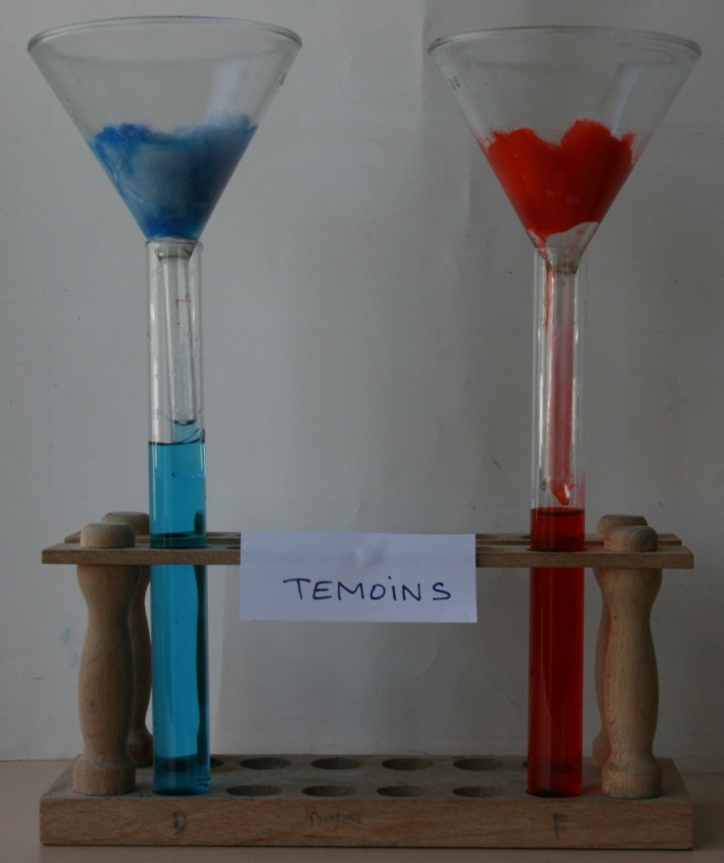
Test à l’éosine Test au bleu de méthylène

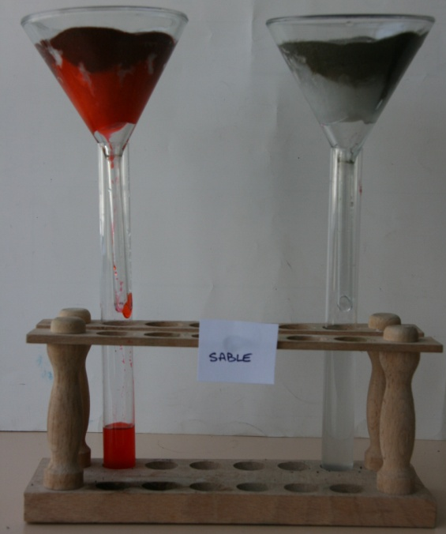

Test à l’éosine Test au bleu de méthylène

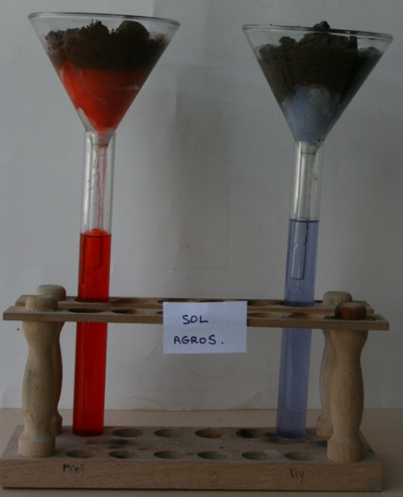
Test à l’éosine Test au bleu de méthylène
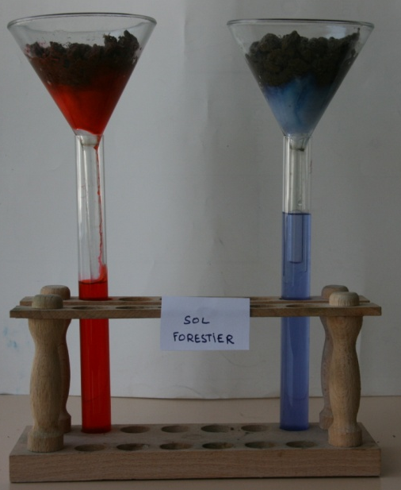
Comparaison SOL AGRO/ SOL FORESTIER
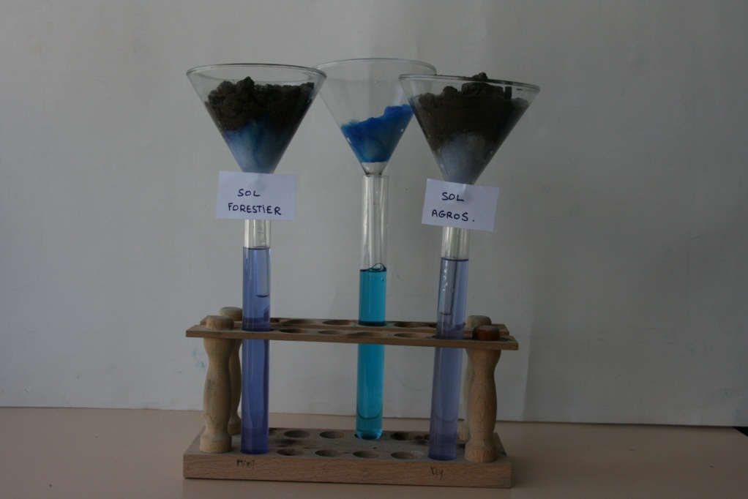

- Le bleu de méthylène semble plus retenu dans le sol AGRO
Autres tests effectués
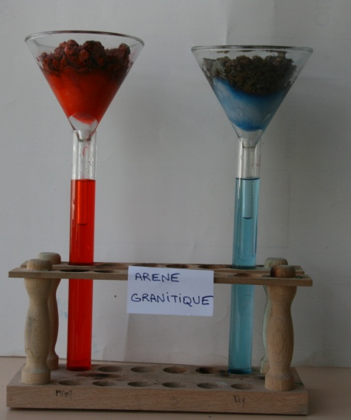

Discussion, d’après nos résultats :
- Quelle que soit la nature du sol, les cations sont retenus et non les anions.
- Par ordre croissant de rétention des cations nous avons trouvé :
le sable> sol agro> sol forestier> arène granitique

Commentaires de l’unité Pessac (INRA) sur les limites de ces expériences :

Pour la partie « matériel »
- Il est important de bien différencier l’occupation du sol (forêt, culture…) du type de sol, i.e. sa nature (sableux, argileux, limoneux, riche ou pauvre en matières organiques…).
- L’appellation correct serait plutôt sol « sous forêt » plutôt que forestier, « sous culture » plutôt que agricole. Le sable de fontainebleau est-il un réel sol ?, idem pour le terreau ? parler plutôt alors de matériau en relation avec l’objectif pédagogique du TP.

L’objectif premier de l’expérience est ici de montrer que le sol est capable de retenir certains ions et pas d’autres ;
Un deuxième objectif est d’essayer de comprendre quels constituants du sol sont responsables de cette rétention, d’où le fait de faire varier la nature des sols, donc la présence en plus ou moins grande quantité de certains constituants du sol ;
Une conclusion à laquelle il serait bien d’arriver, est que le sol porte majoritairement des charges négatives (dues aux argiles et matières organiques), il peut donc facilement fixer des cations mais pas des anions. C’est pour cela qu’on observe des pollutions des aquifères en nitrates NO₃⁻ car ces composés sont non fixés dans les sols, et que les éléments nutritifs Ca²⁺, Mg²⁺, K⁺ sous forme de cations sont, eux, fixés par le sol.

Préciser donc (oralement ?) qu’un sol sous forêt est plus riche en matières organiques qu’un sol sous culture ;
Attention donc aux données pour les élèves : l’éosine ayant une charge globale négative se comporte comme un anion, et ne sera donc pas retenu par le sol, tandis que le bleu de méthylène ayant une charge globale positive se comporte comme un cation et sera retenu par le sol.
Alors pourquoi observe-t-on parfois du bleu de méthylène qui passe quand même à travers le matériau ?
- peut être que la solution initiale est trop concentrée et on a atteint la capacité maximale de rétention du sol
- ou alors il existe parfois des écoulements préférentiels qui laissent passer du bleu sans contact réel avec le matériau, donc sans possibilité d’échange.

Situation 4 – qualite des sols, CAH et echanges ioniques
Type d'activité (1h 30min)
- Activités expérimentales et documentaires
- TP / Cours
- Conditions matérielles : Salle de chimie – Vidéoprojecteur

Notions et contenus | Compétences attendues
Qualité des sols et de l’eau  Le sol : milieu d’échanges de matière | Exploiter des documents et mettre en œuvre un protocole pour comprendre les interactions entre le sol et une solution ionique en termes d’échanges d’ions
Compétences transversales
- Rechercher, extraire, organiser des informations utiles
- Mobiliser ses connaissances
- Raisonner, argumenter, démontrer
- Travailler en équipe

QUALITE DES SOLS / CAH ET ECHANGES IONIQUES

Avec leurs racines, les végétaux vont prélever dans le sol les éléments dans le sol les éléments nécessaires à leur croissance. La connaissance des sols est donc fondamentale pour effectuer une culture avec un rendement maximal.

Qu’est-ce qu’un sol ?

- Origine des sols (document 1 : Chimie 2de Nathan 1993)
- Le sol constitue la partie supérieure de l’écorce terrestre. En général, il résulte des transformations de la roche sous-jacente dite roche- mère, sous l’influence de facteurs divers : facteurs physiques, chimiques ou biologiques, et des apports qui ont été effectués. Dans quelques cas particuliers, le sol s’est formé de manière indépendante de la roche mère par dépôt d’alluvions* (dans la vallée du Nil, par exemple) *Alluvions : dépôts de sédiments (boues, sables, graviers, galets) apportés par les eaux. La nature des matériaux qui constitue les alluvions peut-être très différente de celle des sols alentour. (Larousse agricole 2002 page 34)
- La couche superficielle sur laquelle on effectue les plantations porte le nom de terre arable. C’est un milieu actif vivant très actif du fait des microfaunes et microflore qui s’y développent. Elle doit contenir l’eau et les matières nutritives nécessaires au développement des plantes.
- Entre la terre arable et la roche mère se trouve le sol sous-jacent : zone intermédiaire, pauvre en matière organique, qui a également une importance car les racines profondes l’atteignent facilement.

A partir des données du document 1, réaliser le sol sous forme de coupe, y indiquer le nom des différentes couches ainsi que leur fonction.

- Les composants solides du sol
Outre l’air et l’eau, il existe quatre composants des sols : le sable, le calcaire, l’argile et l’humus.
L’argile et l’humus sont des grosses molécules insolubles dans l’eau.
L’humus provient de la décomposition des débris végétaux qui tombent naturellement dans le sol ou que l’agriculteur apporte.
Dans le sol, en présence d’ions calcium Ca^{2+,} l’argile et l’humus s’unissent pour former le complexe argilo humique (CAH) dont le rôle est fondamental.

Le CAH

2.1. Mise en évidence expérimentale de la charge du CAH (TP de biologie/Didier Pol/ Editions Bordas/1994)
Expérience

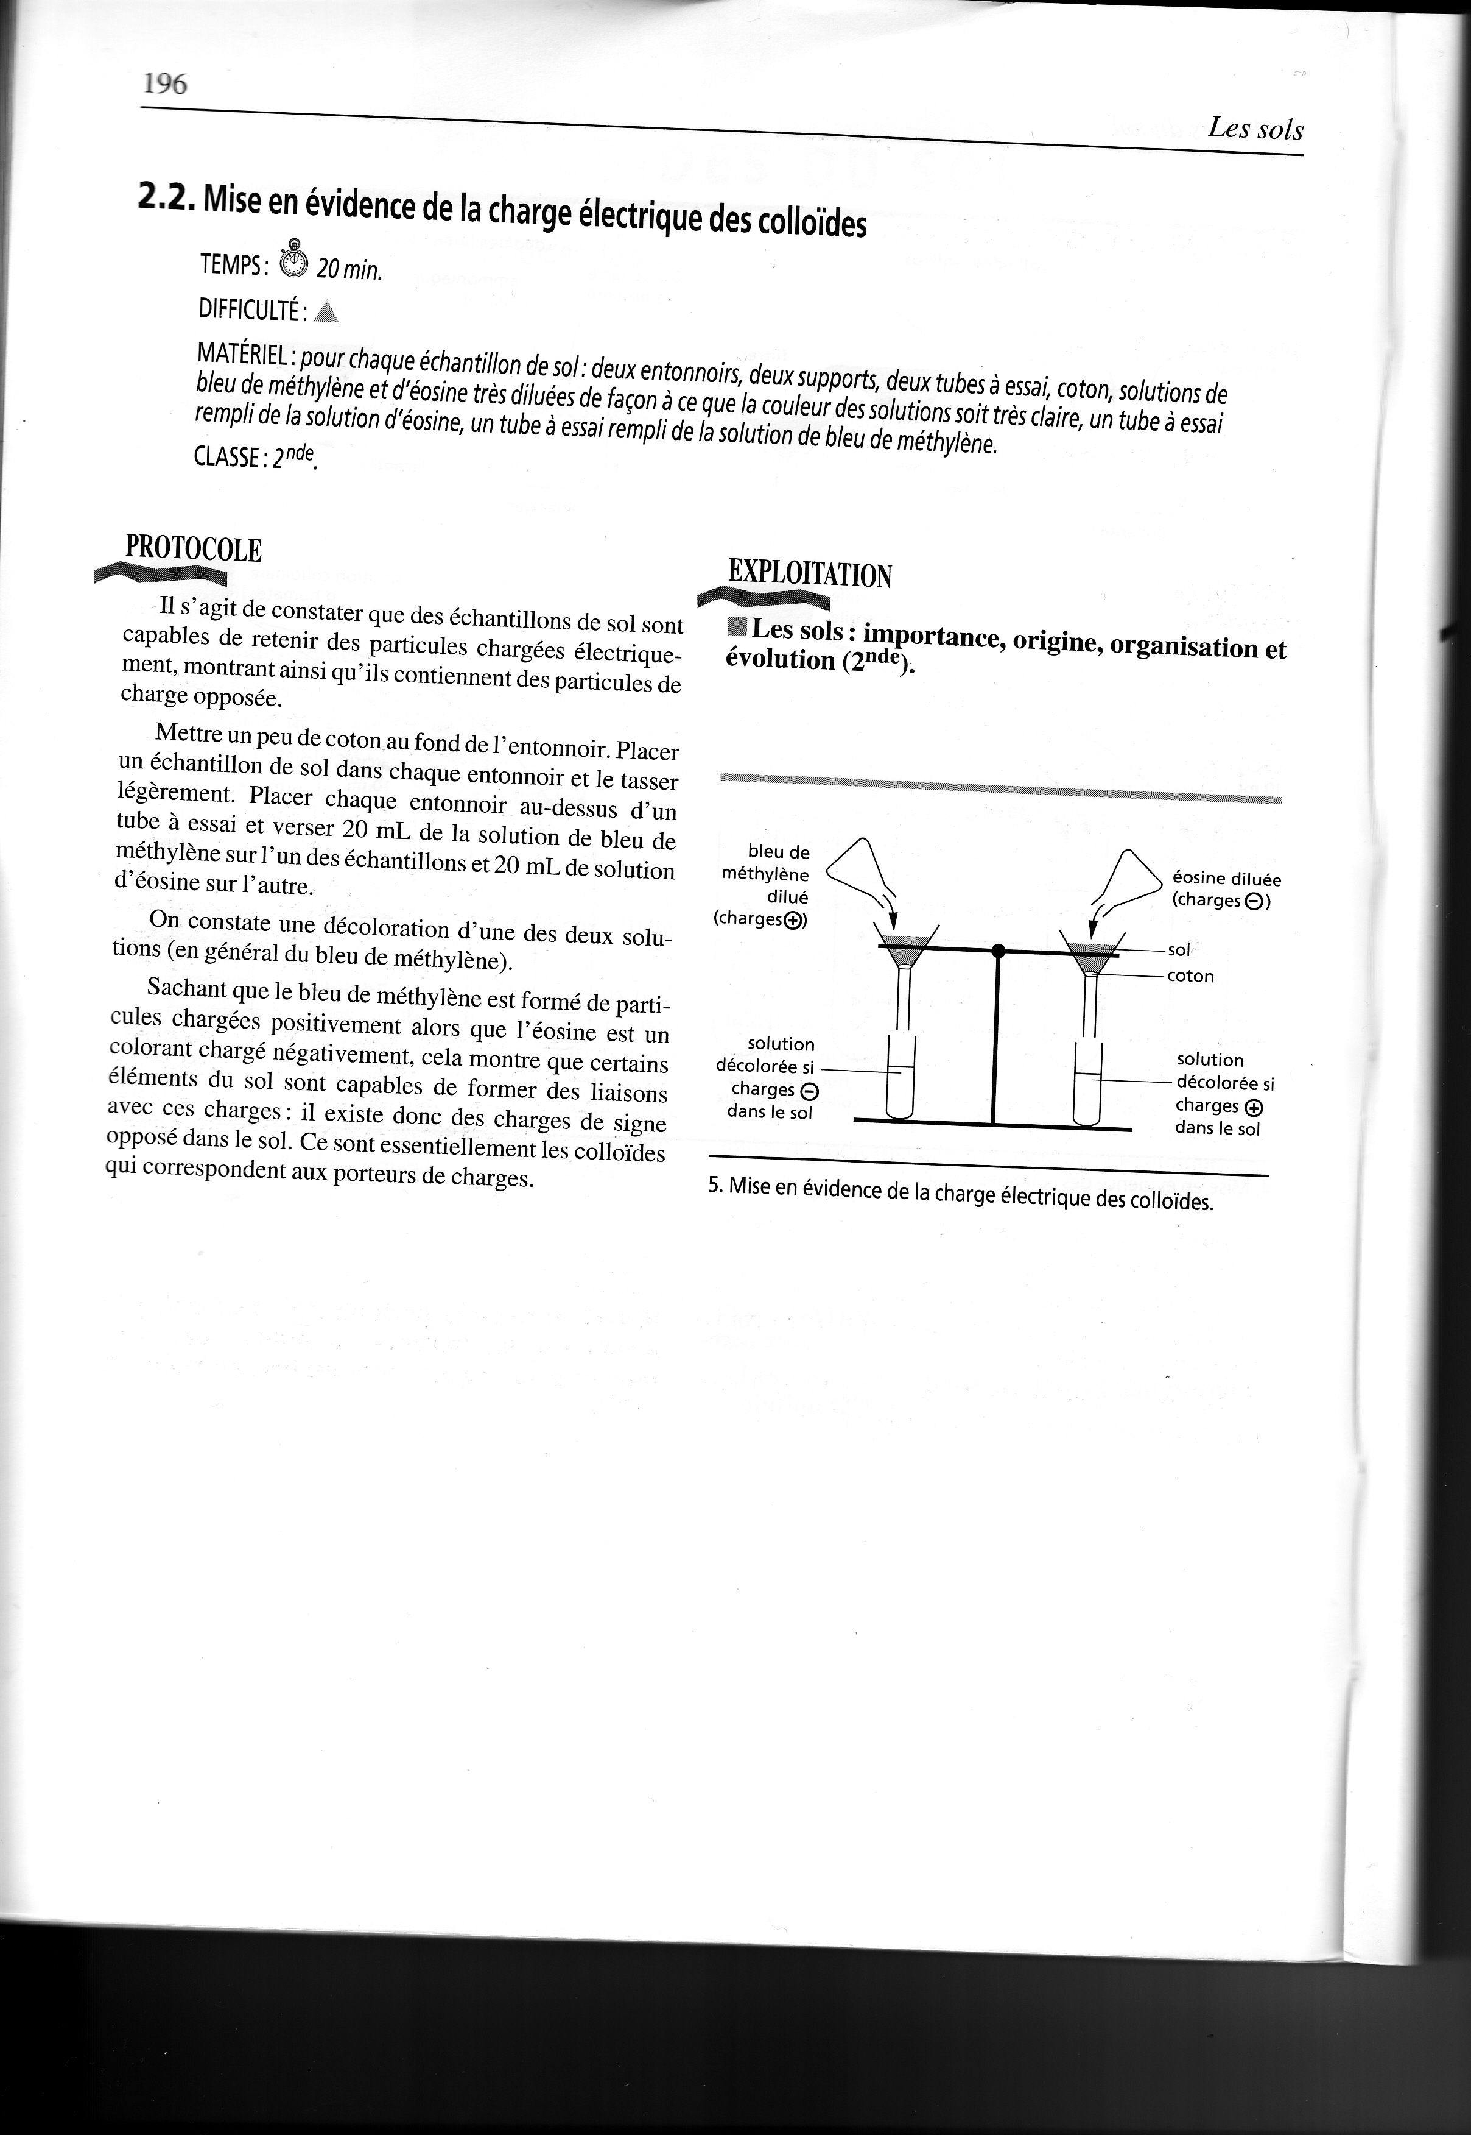
La couleur bleue du bleu de méthylène est due aux charges positives.
Le couleur rose de l’éosine est dû aux charges négatives.

Interprétation : rôle du CAH
- Quelle est la charge électrique du CAH ?
Illustration de la réponse
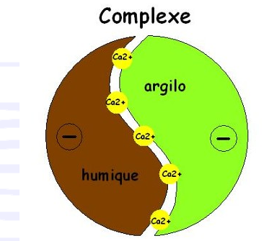
www.aquabase.org

- Quels sont les ions qui pourront être retenus par le CAH ?
- Qu’advient-il des ions nitrate NO₃⁻ apportés par les engrais ?
- Comment expliquer le fait que les ions phosphate PO₄²⁻ et les ions sulfate SO₄²⁻ soient retenus par le CAH ?
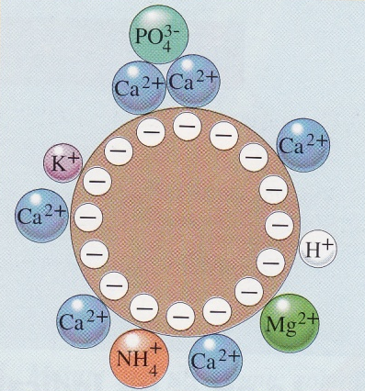
Illustration de la réponse
Physique Chimie 2de Editions Belin 1996

2.2. Mise en évidence expérimentale des échanges d’ions (TP de biologie/Didier Pol/ Editions Bordas/1994)

Protocole 1 : (version longue)
Mélanger soigneusement 50 g d’argile avec 50 mL d’eau de chaux : l’argile va fixer les ions calcium. Filtrer, éliminer le filtrat et récupérer dans un bécher l’argile restée sur le filtre. Mélanger l’argile avec de l’eau distillée puis filtrer de façon à éliminer les restes d’eau de chaux. Répéter l’opération au moins une fois. Répartir l’argile en deux moitiés dans deux béchers.
Dans le premier, la mélanger avec 20 mL d’eau distillée et dans le deuxième avec 20 mL de solution de chlorure d’ammonium. Laisser décanter puis filtrer.

Répartir chacun des deux filtrats 1 et 2 dans trois tubes à essais qui seront traités par les mêmes réactifs : oxalate d’ammonium (mise en évidence des ions calcium), nitrate d’argent (mise en évidence des ions chlorures, réactif de Nessler (réactif des ions ammonium).
Les trois tubes ayant reçu le filtrat 1 ne donnent pas de précipité : le calcium est resté fixé aux argiles, les deux autres tubes servent de témoin pour le filtrat 2.
Le filtrat 2 traité par l’oxalate d’ammonium donne un précipité montrant ainsi que le calcium fixé par l’argile a pu être libéré.
Le filtrat 2 traité par le nitrate d’argent donne un précipité mettant en évidence les chlorures apportés par le chlorure d’ammonium.
Le filtrat 2 traité par le réactif de Nessler ne donne pas de précipité alors qu’on a apporté du chlorure d’ammonium au début de l’expérience : les ions ammonium ont été fixés par l’argile.
Ainsi les ions calcium ont été échangés contre les ions ammonium : les argiles ont une capacité d’échange d’ions qui a une grande importance pour la nutrition minérale des végétaux.

Protocole 2 : (version courte)
Mettre dans deux béchers quatre à cinq grammes de terre. Mesurer, avec du papier pH, le pH de l’eau distillée qu’on va utiliser. Dans le premier bécher, mélanger avec 100 mL d’eau distillée et dans le deuxième, mélanger avec 100 mL d’une solution de chlorure de potassium faite avec la même eau.
Après avoir mélangé, laisser décanter puis mesurer de nouveau le pH dans les deux béchers : celui qui a reçu le chlorure de potassium a diminué : il y a eu échange entre les ions H⁺ portés par le CAH et les ions K⁺ du chlorure de potassium.

Conclusion
Le CAH retient de nombreux ions servant à la nutrition des végétaux : Ca²⁺, NH₄⁺, K⁺, PO₄³⁻…..Il constitue une réserve de nourriture pour les plantes.

Situation 5 – qualité des sols – echanges ioniques dans le CAH
Type d'activité (30 min)
- Activités documentaires
- Cours / Evaluation

Notions et contenus | Compétences attendues
Qualité des sols et de l’eau  Le sol : milieu d’échanges de matière | Exploiter des documents  Mobiliser des connaissances  Comprendre la nature des interactions entre le sol et une solution
Compétences transversales
- Rechercher, extraire, organiser des informations utiles
- Mobiliser ses connaissances
- Raisonner, argumenter, démontrer

QUALITE DES SOLS / ECHANGES IONIQUES DANS LE CAH

Activité documentaire
Pour vivre et se développer, les plantes ont besoin d’eau, de près de 20 éléments nutritifs qu’elles trouvent sous forme minérale dans le sol, ou aussi apportés par l’air et d’énergie solaire. Un végétal peut être composé jusqu’à 90% d’eau et 10% de matière sèche, la matière sèche contenant tous les autres éléments indispensables à la plante.
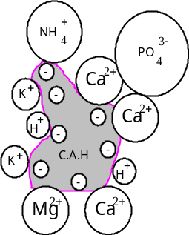Parmi les éléments nécessaires, on trouve l’élément carbone, oxygène, hydrogène provenant du dioxyde de carbone de l’air et dans l’eau. Les autres éléments tels que l’azote, le phosphore, le potassium et en moindre quantité le calcium, le soufre, le magnésium ainsi que les oligo-éléments (éléments comme le cuivre, le fer, le manganèse….. nécessaires à la plante mais en très faibles quantités) sont fournis aux végétaux par le sol.
Pour être assimilés par les plantes, ces éléments doivent être, pour la plupart, contenus dans des ions. Ces ions sont en équilibre avec un complexe appelé « complexe argilo-humique » noté CAH qui joue alors le rôle de réservoir à ions. Ce complexe, présent dans le sol, sous forme solide est un mélange de minéraux argileux et d’humus (couche supérieure du sol créée et entretenue par la décomposition de la matière organique, essentiellement par l'action combinée des animaux, des bactéries et des champignons du sol).
Au fur et à mesure de la croissance de la plante, ces ions vont être utilisés, il y a donc un appauvrissement du sol en éléments nutritifs. Il est alors nécessaire de fertiliser le sol.

Composition de la matière végétale sèche.
élément | C | O | H | N | K | Ca | P | Mg | S
% (masse ) | 42 | 44 | 6 | 2 | 2,5 | 1,3 | 0,4 | 0,4 | 0,4

Questions :
- Quels sont les trois éléments qui composent l'essentiel de la matière sèche de la plante ? (indiquez nom et symbole). Où la plante trouve-t-elle ces éléments ?
- Où trouve-t-elle les autres éléments ?
- On distingue macroéléments et oligo-éléments concernant les autres éléments nécessaires à la plante, à votre avis, qu’est-ce qui distinguent ces deux termes ?
- Sous quelle forme ces éléments peuvent-ils être assimilés par les plantes ?
- Pourquoi le complexe argilo-humique peut-il être qualifié de « réservoir » ? Pourquoi peut-il « retenir » les éléments chimiques ?
- Complétez le tableau suivant (à l’aide des informations données et de vos connaissances) :

 | Nom de l’élément | Symbole de  L’élément | Forme  (nom et formule)
Macroéléments
Oligoéléments

- L'assimilation de tous ces éléments se fait sous forme de réactions chimiques. Certaines nécessitent un apport d'énergie. Comment cette énergie est-elle fournie ?

Situation 6 – qualite des sols et des eaux - mangrove
Type d'activité (30 min)
- Activités documentaires
- Cours / Evaluation

Notions et contenus | Compétences attendues
Qualité des sols et de l’eau  Le sol : milieu d’échanges de matière | Comprendre la nature des interactions entre le sol et une solution  Comprendre l’impact des choix de pratiques culturales
Compétences transversales
- Rechercher, extraire, organiser des informations utiles
- Mobiliser ses connaissances
- Raisonner, argumenter, démontrer

QUALITE DES SOLS ET DES EAUX / MANGROVES

Activité documentaire : réhabiliter la mangrove, un polder expérimental en Guinée
Fiches d'actualité scientifique, nov 2000
Zones fertiles, les mangroves offrent une grande diversité de ressources naturelles (riz, bois, poissons, huîtres, sel) utilisées de multiples façons par les populations riveraines. En Afrique de l'Ouest, la riziculture est le principal mode d'exploitation de ces plaines de mangrove qui s'étendent sur des millions d'hectares. En dépit de conditions naturelles favorables, les rizières de mangrove en Guinée ne fournissent que 16 % de la production nationale, soit 16 000 tonnes de riz par an.
Depuis un demi-siècle, des projets d'aménagement de grande envergure visant à intensifier la riziculture ont été entrepris en Guinée sur plusieurs milliers d'hectares en front de mer. Ces aménagements sont bien souvent inadaptés aux particularités de l'écosystème (diversité des faciès de sols, instabilité des conditions hydriques et sédimentaires). A plus ou moins long terme, la productivité chute pour atteindre des rendements similaires à ceux des rizières traditionnelles, les bougouni. Dans le même temps, aucun projet n’a été entrepris pour améliorer les rendements de ces dernières. Les bougouni qui relèvent d'une tradition séculaire requièrent une importante main d'œuvre, mais leur coût d'exploitation est faible. Cependant, leurs pratiques culturales entraînent une acidification des sols, à l’origine de carences en éléments nutritifs (en particulier l'azote et le phosphore) nécessaires à la croissance des plantes. La fertilité des terres diminue alors et les rendements baissent. Les riziculteurs sont finalement contraints de les abandonner et de partir défricher de nouveaux massifs de mangrove.
Face à ces difficultés, le CNSHB avec l'appui scientifique de l'IRD et le soutien de la Coopération française a conçu un aménagement original de dix hectares non loin de Conakry : le polder expérimental de Yangoha. Version modernisée des bougouni, il repose sur le principe astucieux d'une gestion alternée de l'eau de mer et de l'eau douce.
A la saison sèche l’eau de mer, entre dans des casiers par des vannes et est retenue grâce au clapet anti-retour dont celles-ci sont munies. L’intrusion de l’eau de mer permet de neutraliser l'acidité excessive des sols. En effet, celle-ci contient des ions magnésium et des ions calcium, capables, par échanges ioniques, de déplacer le fer et l'aluminium à l'origine de l'acidification. De plus, grâce à la vase apportée par la marée et aux sels minéraux contenus dans l’eau de mer, la fertilité des sols se reconstitue naturellement, sans l'apport d'une fumure minérale onéreuse. Pendant l'hivernage, période où la pluviométrie est supérieure à quatre mètres en 6 mois, les pluies chassent l'eau de mer et dessalent les sols, permettant une bonne croissance du riz.
Au-delà de ses répercussions strictement agronomiques, le polder a profondément modifié les pratiques des agriculteurs. Simple et peu onéreux, l'aménagement a permis une amélioration significative des rendements. Trois ans après sa mise en place, ils atteignent près de trois tonnes à l'hectare, soit cinq fois ceux des rizières environnantes.
www.ird.fr/la-mediatheque
Questions
Que sont les mangroves ?
Quelle ressource est cultivée principalement en Afrique de l’ouest ?
Pourquoi le rendement de cette culture est il faible ?
A quoi sont dues les carences en éléments nutritifs ? Nommer ces éléments.
Expliquer la gestion alternée de l’eau salée et de l’eau douce.
Pourquoi parle-t-on d’échange ionique ?
Préciser le nom et la formule chimique des ions concernés.
Expliquer l’amélioration du rendement.

Situation 7 : la gestion d’une parcelle de blé

Place dans la progression

Un agrosystème implique des flux de matière (dont l’eau) et d’énergie qui conditionnent sa productivité et son impact environnemental.
L’exportation de biomasse, la fertilité des sols, la recherche de rendements posent le problème de l’apport d’intrants dans les cultures (engrais, produits phytosanitaires, etc.).
Le coût énergétique et les conséquences environnementales posent le problème des pratiques utilisées. Le choix des techniques culturales vise à concilier la nécessaire production et la gestion durable de l’environnement.
Support : animation flash interactive qui permet de simuler des choix dans les pratiques culturales (quantités d'intrants N, P, K), utilisation d'herbicides, fongicides, insecticides, arrosage.
Cette version de l'animation permet de mettre en évidence l'aspect productif (rendements différents en fonction des intrants) financier (rapport entre l'augmentation de rentabilité en augmentant des engrais et le cout de ces engrais) et environnemental (lessivage de l'azote et pesticides).
Valeurs optimales permettant de gagner du temps pour tester l’animation : N180kg/ha P75kg/ha K60kg/ha pour rendement max
Sinon BIO pas d'engrais ni herbicides, ni fongicides, ni insecticides rendement faible mais valorisé économiquement et écologiquement.
Animation consultable sur :
http://www.lyc-talma-brunoy.ac-versailles.fr/CIT/page_choix.html
Fichier : choix_cultural4.swf
Sitographie :
http://www.academie-agriculture.fr/mediatheque/seances/2010/20100505communication2_integral.pdf
http://www.ardennes.equipement-agriculture.gouv.fr/IMG/pdf/annexe2_guide_de_fertilisation_v1_cle0cd5dc.pdf
http://www.avignon.inra.fr/agroclim_stics
http://www.agro.basf.fr/fr/common/tiles/static.jsp?page=cultures/Cultures.html&pageId=824138

Problématiques pouvant être traitées à partir de l’exemple des pratiques culturales sur une parcelle de blé

Comment produire les aliments nécessaires pour nourrir l’humanité ?
Comment produire plus ?
Comment produire de façon durable ?
Comment consommer différemment (pour consommer « mieux » à moindre coût ?...

Activités envisageables :
- Travail par atelier : un atelier par problématique retenue.
- Présentation orale de l’étude : un rapporteur dans chaque groupe
- Travail individuel : Comparaison et justification des choix de pratiques

Quelques pistes de travail avec le logiciel :

Avec ce logiciel (option 1 seule fonctionnelle pour l'instant) vous pouvez :
- Déterminer sans ajouter d'intrants (en laissant l'animation se dérouler) un rendement « bio ». L'aspect économique est considéré en fin d'animation (prix au quintal valorisé) de même que l'aspect écologique (absence de lessivage de N)
- En ajoutant des intrants (onglet choix des intrants) on peut augmenter le rendement. L'utilisateur peut progressivement augmenter les facteurs limitant (pour information les valeurs optimales d'intrants sont N180, P75, K60 ; en dessous de ces valeurs la quantité de NPK limite le rendement au delà l'agriculteur perd de l'argent car les engrais ont un coût économique sans augmenter son rendement). Le lessivage d'azote est également indiqué. Ce qui me semble intéressant c'est de voir que NPK à forte dose ne vont pas abaisser le rendement (ces éléments n'ont pas de toxicité mais ils peuvent éventuellement favoriser les infections) mais diminuer la rentabilité de la parcelle (à tel point que la parcelle ne rapporte plus d'argent mais en coute) et son coût écologique.

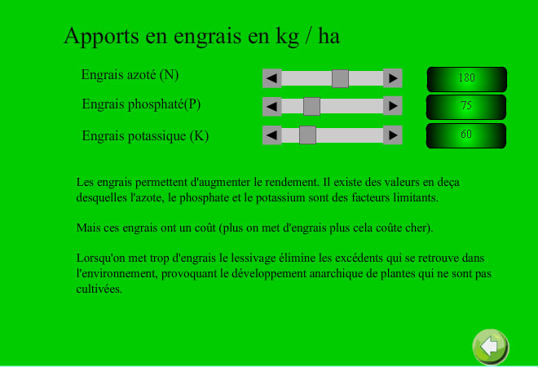
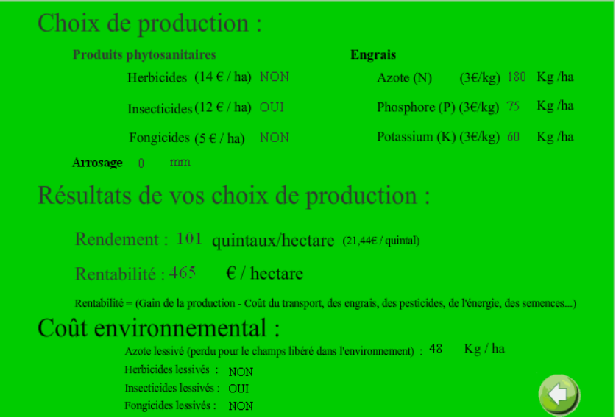

- Dans l'option 1 la quantité d'eau dans le sol et apportée par la pluie, est suffisante pour que ce facteur n'influence pas le rendement. Il est néanmoins possible de faire un arrosage en plus (celui-ci sera utile dans l'option 2 en cas de manque de réserve en eau dans le sol ou de pluviométrie insuffisante (il faut 400 mm d'eau au total pour obtenir un rendement max)).
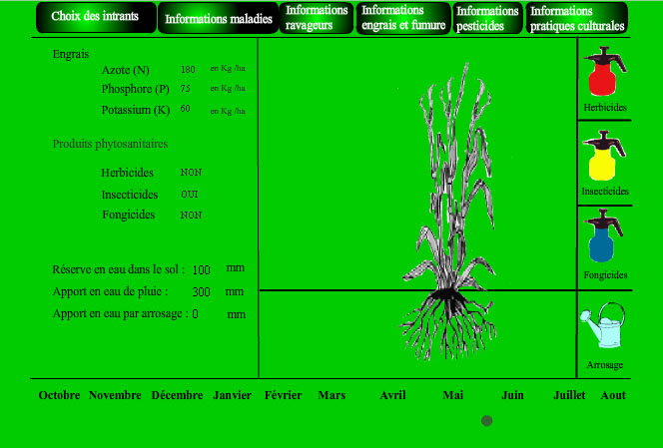

- Dans l'option 1, on peut consulter les principaux parasites, ravageurs et adventices d'une parcelle de blé et ajouter sur la parcelle des produits phytosanitaires (herbicides, fongicides, insecticides). Ces produits inutiles dans l'option 1 (pas encore d'infection), ont un coût qui abaisse la rentabilité de la parcelle (et augmente la proportion de ces éléments dans l'environnement). Dans l'option 2 selon la nature du parasite, du ravageur le rendement pourra baisser en absence d'utilisation de produits phytosanitaires.
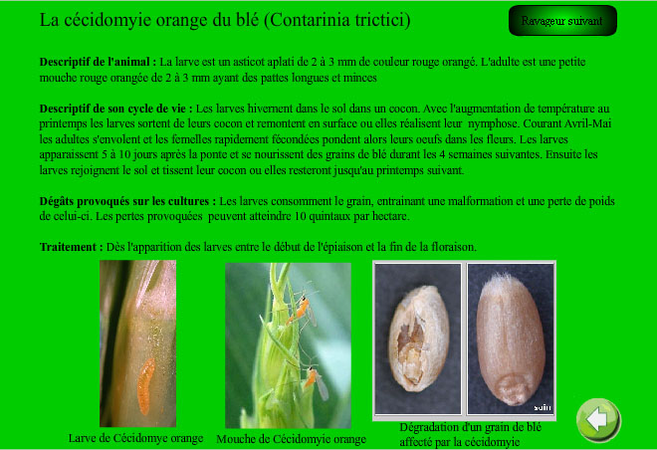
- Dans l'option 2 la présence d'adventices peut être « traitée » différemment par un apport d'eau complémentaire (car les adventices entrent en compétition avec le blé pour l'eau) ou un usage d'herbicides moins couteux économiquement, ayant un coût différent écologiquement.

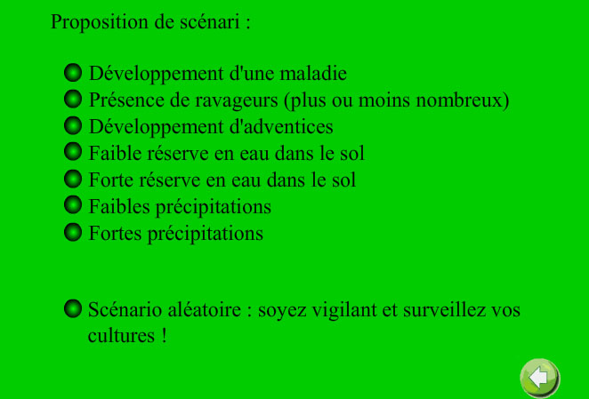

- Le dernier scénario de l'option 2 en cours de réalisation permettra à l'utilisateur de réagir aux situations proposées en tenant compte de quelques facteurs eau/insecticides/herbicides/fongicides (la loupe devrait permettre d'observer la nature des parasites).
- L'option 3 permettra de suivre une parcelle sur 3 ans de façon à tenir compte des apports des années précédentes sur l'année en cours. Des pratiques culturales bio pourront peut-être faire leur apparition.

PS : La quantité de l'azote lessivé doit encore être affinée par rapport aux intrants / à la consommation de la plante et la quantité d'eau de pluie.
Logiciel réalisé en collaboration avec M. Daniel TESSIER (INRA)

Situation 8 : les causes des marées vertes en Bretagne
PROBLEME A RESOUDRE
Quelles sont les conséquences pour l'environnement de l'utilisation intensive d'engrais ?
NOTIONS, COMPETENCES
Notions | L’exportation de biomasse, la fertilité des sols, la recherche de rendements et l’amélioration qualitative des productions posent le problème :  - des apports dans les cultures (engrais, produits phytosanitaires, etc.) ;  […]  - du coût énergétique et des atteintes portées à l’environnement.  Le choix des techniques culturales doit concilier la production, la gestion durable de l’environnement et la santé.
Compétence | Etudier l’impact de certaines pratiques agricoles (conduite d’un élevage ou d’une culture)
ACTIVITE

Durée : 40 min

Matériel et ressources :

Fichier .kmz les marées vertes en Bretagne
Document d'appel ci-joint

FT-Google Earth

Déroulement de l’activité:
- Exploitation des données
- Formulation d'hypothèse(s)
- Proposition d'un test justifié par les données exploitées
COMMUNICATION DES RESULTATS, OBSERVATIONS, RECHERCHES
Traitement numérique d'image (copie d'écran Google Earth)
COMMENTAIRES
Document annexe : KMZ11_Les_marees_vertes_en_Bretagne.kml

Article permettant de construire le document d'appel



Algues vertes : un cheval mort et des inquiétudes
le 03 août 2009 à 18h37, mis à jour le 04 août 2009 à 21:29
Un cavalier a porté plainte après la mort de son cheval sur une plage bretonne envahie par les algues vertes. Selon un médecin local, les algues ont dégagé de l'hydrogène sulfuré, un poison brutal.
14 Commentaires
Article suivant dans Environnement : Une baleine rare échouée dans le Calvados
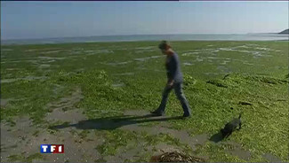Lors du grenelle de la mer à Brest, élus et citoyens discuteront du phénomène de la "marée verte". Ces algues vertes qui souillent les plages bretonnes. © eTF1
La mort d'un cheval la semaine dernière sur une plage bretonne a relancé en plein coeur de l'été les inquiétudes sur les algues vertes, accusées de constituer une menace sérieuse pour la santé publique.

Mardi, un cheval est mort "empoisonné" après s'être enlisé dans une zone mouvante proche de la plage de Saint-Michel-en-Grève, près de Lannion (Côtes d'Armor), fortement touchée par les algues vertes. Son cavalier qui se trouvait à côté de lui a été sauvé de justesse après avoir perdu connaissance, selon l'avocat de ce dernier Me Vincent Le Luyer. Le cavalier, Vincent Petit, vétérinaire de formation, qui s'était enlisé lui aussi avant de s'évanouir, n'eu la vie sauve que grâce à la présence sur les lieux d'un tractopelle chargé de ramasser les algues vertes, dont le conducteur avait assisté à la scène et a pu l'extraire de la vase.
Selon la préfecture, le cavalier de 27 ans et sa monture se sont simplement "envasés dans une zone mouvante". De leur côté, les gendarmes ont imputé la mort du cheval à un étouffement provoqué par la vase. Mais au vu des symptômes du vétérinaire et de son cheval, le médecin de Lannion qui a soigné Vincent Petit et les associations de protection de l'environnement ont mis en cause le dégagement d'hydrogène sulfuré que peuvent produire des accumulations d'algues vertes en décomposition.
Hypothèse et autopsie
Pour le docteur Pierre Philippe, c'est l'hypothèse la plus probable pour expliquer une double malaise"fulgurant", puisque que le cheval et "mort en une minute", a-t-il indiqué lundi. "L'hydrogène sulfuré, un poison brutal, bien connu au niveau professionnel, est à l'origine d'accident dans des fosses à vidange ou à lisier", a-t-il rappelé. Habituellement, ces accidents surviennent dans des lieux confinés, alors que là, il s'agit d'"un lieu extérieur, non confiné. Ca veut dire qu'il y avait des concentrations extrêmes" pour entraîner ces intoxications en milieu ouvert, estime le Dr Philippe.
Les premiers résultats de l'autopsie pratiquée sur le cheval à l'initiative de son propriétaire confirment qu'il est mort d'un "oedème pulmonaire", et qu'il n'avait pas d'eau ni de vase dans les poumons, a indiqué Me Le Luyer lundi. "Les poumons étaient gorgés de sang et le tableau clinique présente tous les signes d'un empoisonnement", a-t-il précisé. Les analyses toxicologiques en cours devraient apporter des précisions sur la nature de la substance à l'origine du décès de l'animal.
Aucune preuve
Interrogée lundi sur une autopsie du cheval qu'aurait pu diligenter la Direction des services vétérinaires, la préfecture a indiqué "ne pas être destinataire des résultats" puisque "les examens se sont faits à la demande du propriétaire" du cheval. Le cavalier va déposer une plainte dans les prochains jours pour faire toute la lumière sur cette affaire, a indiqué son avocat.
Le phénomène des "algues vertes", constaté notamment en Bretagne, est lié au rejet de nitrates dans l'eau par l'agriculture intensive. Il a été accusé régulièrement de présenter des risques pour la santé, sans qu'aucune preuve n'ait encore été apportée. Habitant la région depuis de longues années, le Dr Philippe affirme avoir été témoin de cas de même nature dans le passé: un employé d'une société de ramassage d'algues vertes il y a 10 ans, "tombé dans un coma brutal", et la mort de deux chiens l'an dernier sur une plage en baie de Saint-Brieuc. Le Dr Philippe rappelle aussi qu'en 1989, le corps d'un joggeur de 27 ans avait été retrouvé à l'endroit exact où le cavalier a failli mourir.
le 03 août 2009 à 18:37

Exemple de résultat pouvant être obtenu :

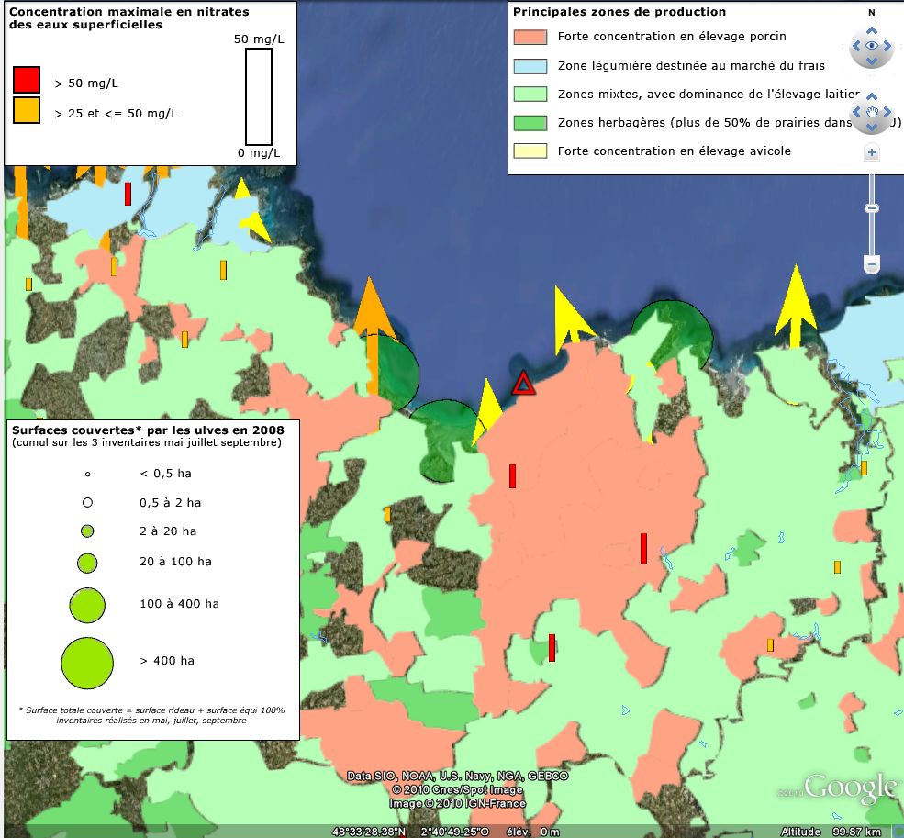

Situation 9 – engrais et dosage du sulfate de fer
Type d'activité (45 min)
- Activités expérimentales
- TP / Cours
- Conditions matérielles : Salle de chimie – Vidéoprojecteur -

Notions et contenus | Compétences attendues
Engrais et produits phytosanitaires ; composition chimique | Mettre en œuvre un protocole expérimental pour doser par comparaison une espèce présente dans un engrais ou dans un produit phytosanitaire.
Compétences transversales
- Formuler des hypothèses
- Raisonner, argumenter, démontrer
- Lire et interpréter un document
- Proposer des expériences, les réaliser, les analyser.

ENGRAIS / DOSAGE DU SULFATE DE FER

1. Activité documentaire
Les engrais sont des substances destinées à apporter des éléments pour nourrir les plantes et à fertiliser les sols. Les engrais doivent apporter :
- des éléments de base : azote(N), phosphore (P) et potassium (K)
- des éléments secondaires : calcium (Ca), magnésium (Mg) et soufre (S) ;
Utilisation L’engrais liquide plantes vertes convient à tous les types de plantes vertes, en pots, en bacs à réserve d’eau. Il apporte les éléments fertilisants essentiels à leurs croissances et stimule leurs végétations. Sous forme liquide, cet engrais est rapidement absorbé par les racines des plantes. Diluer 1 bouchon (30 ml) pour 3 L d’eau.
Composition ENGRAIS CE - SOLUTION NPK avec oligo-éléments : B-Cu-Fe-Mn-Mo-Zn - 5,7 % d’azote total (N) - 4 % de phosphore total sous forme d’anhydride phosphorique (P₂05) soluble dans l’eau - 5,3 % d’Oxyde de potassium (K₂0) soluble dans l’eau.
- des oligo-éléments : fer (Fe), zinc (Zn), manganèse (Mn), bore (B), cuivre (Cu), molybdène (Mo) et chlore (Cl).

Observation de l’étiquette d’un flacon d’engrais liquide :

Questions :
A quoi sert cet engrais ?
Quel est l’intérêt qu’il soit sous forme liquide ?
Quels sont les types d’éléments entrant dans la composition de cet engrais ?
Donner deux exemples d’oligo-éléments présents dans cet engrais.

2. Activité expérimentale
On se propose de doser par comparaison la quantité de fer présent dans un engrais et de comparer avec l’indication de l’étiquette. Le fer est soluble dans l’eau car il est sous forme d’ions Fe²⁺.
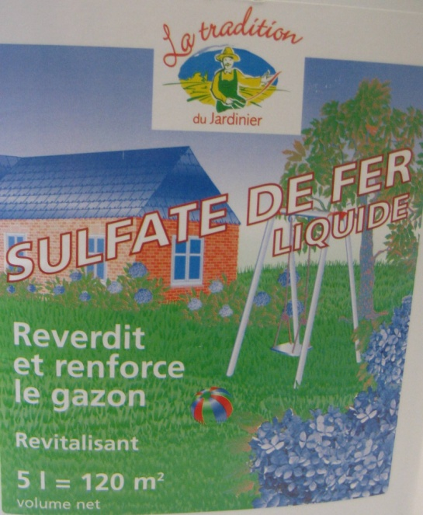
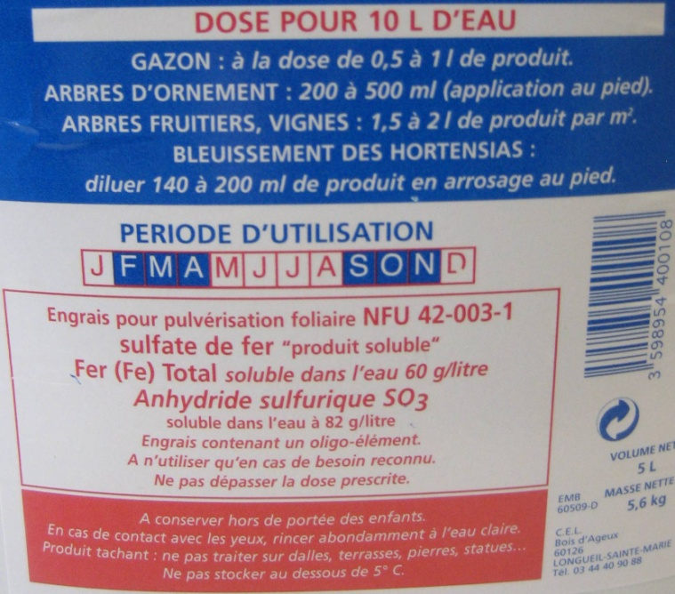

- Dilution de la solution d’engrais
La solution d’engrais est très concentrée. L’enseignant effectue une dilution.
Dans une fiole jaugée de 500 mL il verse de la solution d’engrais à l’aide d’une pipette jaugée de 5 mL. Il complète avec de l’eau distillée. Calculer le facteur de dilution.

- Présence des ions Fe²⁺
Test de reconnaissance : en solution, les ions Fe²⁺ donnent un précipité vert avec de la soude. Verser dans un tube à essais environ 1 mL de solution d’engrais dilué. Rajouter quelques gouttes de soude. Conclure.

- Dosage par comparaison
Principe : La détermination de la quantité de fer contenue dans la solution d’engrais diluée est faite par comparaison avec la quantité de fer contenue dans une solution de concentration connue.
Mise en œuvre : on utilise une solution violette de permanganate de potassium qui réagit avec les ions fer et se décolore. Dès qu’il n’y a plus d’ions fer, la solution devient rose.
Protocole expérimental :
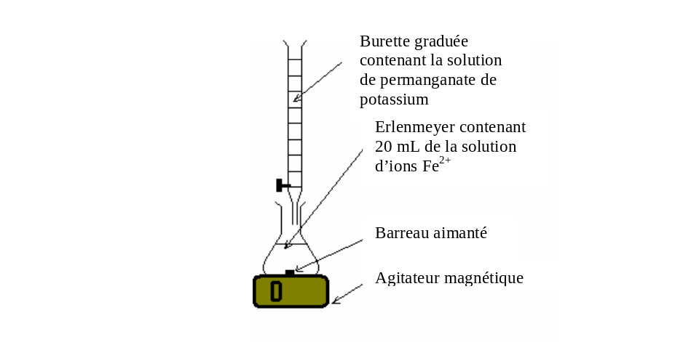
- Placer la solution de permanganate de potassium dans la burette et faire le zéro.
- A l’aide d’une pipette jaugée de 20 mL prélever la solution d’ions Fe²⁺ connue ( 0,30 g.L⁻¹) et la placer dans un erlenmeyer.
- Mettre en place l’agitation.
- A l’aide de la burette verser lentement la solution de permanganate de potassium jusqu’au changement de couleur. Noter le volume versé dans le tableau.
- Refaire le même dosage en remplaçant la solution de concentration connue par la solution d’engrais diluée. Noter le nouveau volume dans le tableau.
Résultats :
 | Solution à 0,30g.L⁻¹ de fer V = 20 mL | Solution diluée d’engrais V = 20 mL
Volume de solution de permanganate de potassium versé pour observer le changement de couleur
Les volumes de solution de permanganate de potassium versés sont proportionnels aux concentrations en fer.
- En déduire la quantité de fer dans la solution d’engrais diluée puis dans la solution d’engrais.
- Comparer avec l’étiquette et commenter.

Pour le professeur :
L’engrais testé a été acheté chez Truffaut et c’est celui qui figure dans le document.
C(K⁺+MnO₄⁻) = 2,0.10⁻³ mol.L⁻¹
Concentrations des solutions en fer total :
t(Fe) = 60 g.L⁻¹ titre massique théorique de l’engrais
[Fe²⁺] = 1,1 mol.L⁻¹ concentration théorique en ion Fe²⁺
C(Fe²⁺+SO₄²⁻) = 5,0.10⁻³ mol.L⁻¹ concentration de la solution connue
Volumes : V₁ = 10 mL, V₂= 20 mL
Penser à rajouter quelques gouttes d’acide sulfurique avant de commencer le dosage

Situation 10 – engrais et dosage des ions ammonium
Type d'activité (1 h)
- Activités expérimentales
- TP / Cours
- Conditions matérielles : Salle de chimie – Vidéoprojecteur -

Notions et contenus | Compétences attendues
Engrais et produits phytosanitaires ; composition chimique | Mettre en œuvre un protocole expérimental pour doser par comparaison une espèce présente dans un engrais ou dans un produit phytosanitaire.
Compétences transversales
- Formuler des hypothèses
- Raisonner, argumenter, démontrer
- Lire et interpréter un document
- Proposer des expériences, les réaliser, les analyser.

ENGRAIS / DOSAGE DES IONS AMMONIUM

Introduction :
Les engrais sont utilisés depuis l'Antiquité pour améliorer la croissance des plantes. Certaines méthodes empiriques comme l’ajout d’os, de déjections animales ou de cendres remontent à la nuit des temps. Aujourd’hui, avec l’engouement des consommateurs pour les produits bio et naturels, les recettes anciennes reviennent à la mode.
Les engrais sont des mélanges d'éléments nutritifs destinés à augmenter le rendement et la qualité des cultures. Les éléments de base de la plupart des produits du commerce sont l’azote (N), le phosphore (P) et le potassium (K). On parle d’ailleurs d’engrais NPK pour désigner les produits associant ces trois éléments chimiques.
Quand un engrais azoté est apporté au sol (qui doit être suffisamment humide), il subit des transformations chimiques qui permettent de libérer des espèces chimiques. Ainsi l’azote peut se transformer en ions nitrates 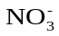; en ions ammonium 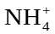; ou bien en ammoniac NH₃.
D’après www.gralon.net et Bulletin n°72 de septembre2000 du PNTTA*.
*Programme National de Transfert de Technologie en Agriculture

On dispose d’un engrais dont on souhaite déterminer la teneur en ions ammonium.
1. Propriétés des ions ammonium
- Les ions ammonium donnent ils un caractère acide ou basique aux engrais ?
Test au papier pH.
Conclusion : les solutions d’engrais sont acides (le pH est inférieur à 7).

- Test de reconnaissance : le réactif utilisé est l’hydroxyde de sodium.
Mettre quelques millilitres de solution d’engrais dans un tube à essais.
Ajouter quelques gouttes d’hydroxyde de sodium.
Mettre à chauffer quelques instants dans un chauffe tubes.
Présenter à l’ouverture du tube, un papier imbibé de sulfate de cuivre.
Observation : le papier bleuit, il est caractéristique de la formation d’ammoniac (gaz). Peut- être les élèves le sentiront-ils ?

2. Dosage des ions ammonium
Principe
Le dosage consiste à rechercher la quantité d’ions ammonium contenus dans un échantillon de solution d’engrais de volume connu. Il s’effectuera par comparaison avec un même volume de solution témoin contenant une quantité connue d’ions ammonium.
On utilisera comme indicateur de fin de réaction du jaune d’Alizarine qui changera de couleur en réagissant à son tour avec l’hydroxyde de sodium lorsque tous les ions ammonium auront réagi.

Mode opératoire  * Verser dans un erlenmeyer de 100 mL, 10 mL de solution d’engrais, mesurée à l’aide d’une éprouvette graduée. Ajouter quelques gouttes de jaune d’alizarine. Noter la coloration initiale.  * Remplir la burette d’hydroxyde de sodium.  Ajuster au zéro.  * Introduire le barreau aimanté dans l’erlenmeyer et placer ce dernier sous la burette comme sur le schéma. Mettre l’agitateur magnétique en marche. Ajouter progressivement à la burette de l’hydroxyde de sodium  * Quand la solution change de couleur, noter le volume d’acide V versé. | 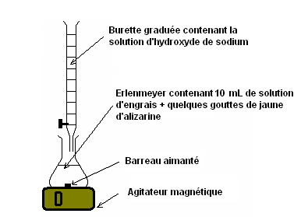

L’ammonitrate est un engrais azoté solide, bon marché, très utilisé dans l’agriculture.
Il contient du nitrate d’ammonium (NH₄NO_{3(s)}).
Sur le sac, on peut lire « pourcentage en masse de l’élément azote N 34,4% ».
La solution d’engrais S est obtenue en dissolvant m = 6,0 g d’engrais dans une fiole jaugée de volume V = 250 mL.
La solution d’hydroxyde de sodium est titrée à C_{B} = 0,20 mol/L.
A l’équivalence, l’indicateur coloré passe du jaune au rouge – orangé.
 | Remarques :  - Le dosage doit être testé avant d’être présenté aux élèves.  - Les données ci-dessous sont à vérifier.

Interprétation
Pour doser 10 mL d’une solution témoin contenant des ions ammonium de concentration massique t₀ = 5,04 g/L, on doit verser V₀ = 14 mL de la solution d’hydroxyde de sodium pour obtenir la même coloration de la solution.
Comment déterminer la teneur en ions ammonium de l’engrais testé ?
La concentration massique en ions ammonium est proportionnelle au volume de solution de soude versé à l’instant du changement de couleur, on peut établir un tableau de proportionnalité et déduire la concentration massique des ions ammonium dans la solution d’engrais.
Volume de la solution dosée | Volume d’hydroxyde de sodium versé | Concentration massique en ions
10mL de solution d’engrais | V = …….. mL | ……….
10 mL de solution « témoin » | 14 mL | 5,04 g/L

Situation 11 – pesticides et dosage de la bouillie bordelaise
Type d'activité (45 min)
- Activités documentaires et expérimentales
- TP / Cours
- Conditions matérielles : Salle de chimie
Notions et contenus | Compétences attendues
Engrais et pesticides ; rôle et composition chimique | Mettre en œuvre un protocole expérimental pour doser par comparaison une espèce présente dans un engrais ou dans un produit phytosanitaire.
Compétences transversales
- Raisonner, argumenter, démontrer
- Lire et interpréter un document
- Proposer des expériences, les réaliser, les analyser.

PESTICIDES / DOSAGE DE LA BOUILLIE BORDELAISE

Quelques chiffres : (Chimie 2de Nathan 1993)
1 hectare de maïs prélève de 1 à 10 kg d’azote N par jour de juin en août dans le sol : 1 hectare de blé consomme en moyenne 1kg de phosphore P par jour dans le sol lors de sa croissance. Par conséquent des quantités importantes de produits minéraux quittent le sol lors de la croissance des plantes ; il convient de compenser par des apports si l’on veut conserver une bonne fertilité du sol. Cet apport se fait sous forme d’engrais.

Définitions :
Engrais
Matière fertilisante naturelle ou chimique incorporée au sol pour en accroitre ou en maintenir la fertilité, apportant notamment aux végétaux les éléments qui leur sont directement utiles.
Produit phytosanitaire
Étymologiquement, un produit phytosanitaire est un produit qui soigne les organismes végétaux. Il s'agit d'une substance active ou d'une association de plusieurs substances chimiques ou micro-organismes, d'un liant et éventuellement d'un solvant, d'adjuvants et d’un tensioactif. Les phytosanitaires font partie de la famille des pesticides, elle-même incluse dans la famille des biocides. L'expression « produit phytosanitaire » est couramment employée dans un sens proche de produit phytopharmaceutique, défini par la règlementation communautaire, ou de produit antiparasitaire (contre les ennemis des cultures défini par la règlementation), ou encore de pesticide.
Les substances actives sont minérales (ex : sulfate de cuivre) ou organiques (ex : carbamates). Elles sont d'origine naturelle ou issues de la chimie de synthèse. Dans ce cas il peut s'agir de la reproduction par l'industrie chimique de molécules naturellement biocides isolés dans la nature. Par exemple les pyréthrines de synthèse sont inspirées de molécules produites par des plantes de la famille des Chrysanthèmes et ayant des vertus acaricides, antiparasitaires, anthelminthiques et surtout insecticides.
Un produit phytosanitaire est destiné à protéger des espèces végétales cultivées et les arbres, et à en améliorer les rendements. Il agit en tuant ou repoussant leurs agents pathogènes (animaux, végétaux, bactéries* virus..), leurs parasites, les plantes concurrentes (végétaux ou des parties de végétaux jugés indésirables), ou les consommateurs animaux (appelés ravageurs ou parfois organismes nuisibles). Il est homologué et autorisé pour un ou plusieurs usages, qui peuvent varier selon les époques ou les pays**.
Il est aussi utilisé pour le contrôle*** d'organismes vivants non désirés sur des zones non cultivées. Le mot phytosanitaire ne semble pas toujours adéquat. On peut lui préférer le mot de pesticide ; les pesticides comprennent les insecticides, les fongicides et les herbicides. Un produit phytosanitaire peut enfin assurer une meilleure conservation des graines et des fruits.
* Les bactéries (Bacteria) sont des organismes vivants unicellulaires procaryotes, caractérisées par une absence de noyau et d'organites.
** Pays vient du latin pagus qui désignait une subdivision territoriale et tribale d'étendue restreinte (de l'ordre de quelques centaines de km²), subdivision de la civitas gallo-romaine. Comme la civitas qui subsiste le plus souvent sous forme de comté ou d’évêché, le pagus subsiste au Moyen Âge.
*** Le mot contrôle peut avoir plusieurs sens. Il peut être employé comme synonyme d'examen, de vérification et de maîtrise.

Document (Jardiner-malin.fr). La bouillie bordelaise est un fongicide de couleur bleue à base de sulfate de cuivre et de chaux efficace et autorisé en agriculture biologique. Elle est largement utilisée pour le traitement des plantes, légumes ou fruitiers du jardin. Elle est utilisée de préférence en pulvérisation et sert à lutter contre la plupart des formes de maladies cryptogamiques, c’est à dire les champignons et couramment utilisée contre le mildiou, la tavelure, la cloque des fruits, les chancres ou encore la moniliose.
Le respect des doses et de l’utilisation de ce produit est néanmoins nécessaire pour ne pas contaminer la nature. La dose à respecter doit être comprise entre 10 et 20g par litre d’eau et ne doit surtout pas être dépassée.

Dosage par comparaison : on dispose de bouillie bordelaise en poudre et de bouillie bordelaise vendue sous forme de solution.
- Proposer un protocole pour évaluer la concentration massique de la bouillie bordelaise en sulfate de cuivre vendue sous forme de solution.
- Faire valider.
- Evaluer la concentration massique de la solution en sulfate de cuivre.

Pour le professeur :
- Les élèves doivent proposer de faire une échelle de teinte pour comparer la couleur des solutions obtenues. Ils ont déjà pratiqué cette démarche en 2de !
- Ils savent, d’après le document, que la solution a une concentration massique comprise entre 10 g/L et 20 g/L.
- Ils doivent proposer de faire des solutions dont les concentrations vont de 10g/L à 20g/L.

Situation 12 – engrais et fertilisation des sols
Type d'activité (30 min)
- Activités documentaires
- Cours / évaluation

Notions et contenus | Compétences attendues
Engrais et produits phytosanitaires ; composition chimique | Evaluer les avantages et les risques de l’utilisation d’engrais
Compétences transversales
- Raisonner, argumenter
- Lire et interpréter un document
- Mobiliser des connaissances

ENGRAIS / FERTILISATION DES SOLS

Activité documentaire
L’appauvrissement du sol en éléments nutritifs au fur et à mesure de la croissance d’une plante nécessite de fertiliser le sol régulièrement.
Les Egyptiens, durant des milliers d’années ont utilisés les riches limons apportés par le Nil, des poissons enterrés sous le maïs en Amérique du Nord, ou encore des excréments humains et animaux ont été utilisés pour enrichir et entretenir les sols. Puis avec l’essor de l’industrie chimique, charbonnière et pétrolière au 19e siècle, sont apparus les engrais chimiques.

Les engrais doivent apporter, en justes proportions :
- Des éléments de base : azote, phosphore, potassium ; on parle alors des engrais de type NPK si les trois sont associés.
- Des éléments secondaires comme le calcium, soufre, magnésium ;
- Des oligo-éléments tels que le fer, le manganèse, le cuivre, le zinc, le sodium…
Les éléments secondaires se trouvent habituellement en quantité suffisante dans le sol, et ne devraient être ajoutés qu’en cas de carence, la plupart devenant toxiques, à faible dose, au-delà d’un seuil variant selon les éléments.

Les plantes ont besoin de quantités relativement importantes des éléments de base, les macroéléments. L’azote, le phosphore et le potassium sont donc les éléments qu’il faut ajouter le plus souvent aux sols pauvres ou épuisés par des récoltes intensives.
- L’azote contribue au développement végétatif de toutes les parties aériennes de la plante, il est à distribuer au printemps, lors de la pousse de la végétation mais sans excès car cela se ferait au détriment du développement des fleurs et des fruits.
- Le phosphore renforce la résistance des plantes et contribue au développement des racines. En excès, il est un facteur d’eutrophisation de l’eau.
- Le potassium contribue à favoriser la floraison et le développement des fruits.

Le trio « NPK » constitue la base de la plupart des engrais chimiques. L’azote est le plus important d’entre eux mais c’est celui aussi qui pose le plus de problèmes à cause du phénomène de lessivage, lié à la forte solubilité des nitrates dans l’eau.

On distingue les engrais organiques d’origine animale ou végétale des engrais minéraux.
Les engrais organiques d’origine animal sont surtout des déchets industriels tels que les déchets d’abattoirs (sang desséché, déchets de poissons), boues d’épuration des eaux. Ils sont intéressants pour leur apport en azote à la décomposition relativement lente, et pour leur action favorisant la multiplication rapide de la microflore du sol mais n’enrichissent guère le sol en humus stable.
Les engrais organique d’origine végétal sont des résidus verts, compostés ou pas, ou encore des plantes cultivées spécialement comme engrais (algues par exemple). Ce sont aussi des sous produits de l’élevage tels que les fumiers.
Les engrais minéraux sont produits par l’industrie chimique ou par l’exploitation de gisements naturels de phosphate et de potasse. Ces engrais apportent les éléments de base sous forme d’ions :
- Les engrais azotés sont apportés sous forme d’ions nitrate NO₃⁻ ou d’ions ammonium NH₄⁺ ;
- Le phosphore est apporté sous forme d’ions phosphate PO₄^{3- ;}
- Le potassium apporté sous forme d’ions potassium K⁺.

Les engrais doivent être utilisés avec précaution et sans excès. L’utilisation excessive entraîne des conséquences sanitaires et environnementales. Le risque sanitaire le plus connu est celui relatif à la consommation d’eau riche en nitrate, par le nourrisson. Le risque environnemental le plus répandu est celui de la pollution de l’eau potable ou de l’eutrophisation des eaux. Les engrais répandus en trop grande quantité par rapport aux besoins des plantes, sont entrainés vers la nappe phréatique par infiltration ou vers les cours d’eau par ruissellement.

Questions :
- Pourquoi l’homme doit-il utiliser des engrais ?
- Est-ce une pratique récente ?
- Les engrais doivent apporter, en justes proportions, trois types d’éléments, quels sont-ils ? Donnez 3 exemples pour chacun d’eux (nom et symbole correspondant).
- On s’intéresse maintenant aux éléments de base, complétez le maximum de cases du tableau à l’aide des informations données dans le texte

Situation 13 – pesticides et interaction avec l’environnement
Type d'activité (45 min)
- Activités expérimentales
- TP / Cours
- Conditions matérielles : Salle de chimie – Vidéoprojecteur -
Notions et contenus | Compétences attendues
Pesticides : échange ionique dans le sol et l’eau de ruissellement | Mettre en œuvre un protocole expérimental pour détecter la présence d’ions dans un produit phytosanitaire.
Compétences transversales
- Raisonner, argumenter, démontrer
- Lire et interpréter un document
- Proposer des expériences, les réaliser, les analyser.

PESTICIDE ET INTERACTION AVEC L’ENVIRONNEMENT / CUIVRE

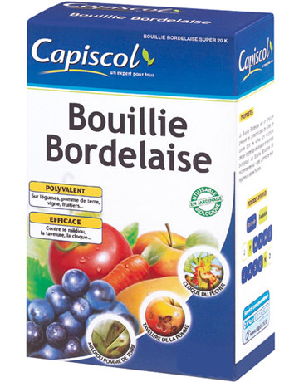
Le cuivre est un oligo-élément : il est indispensable aux plantes et aux animaux en petites quantités. Mais lorsque sa concentration augmente, il devient toxique.

Le cuivre est également utilisé comme pesticide. On le trouve dans la bouillie bordelaise que les jardiniers utilisent sur les arbres fruitiers et les rosiers. Dans cette solution, le cuivre est sous forme d’ions Cu²⁺ associé, entre autres, aux ions sulfate 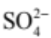. Lorsqu’il pleut, la solution est entraînée dans le sol et les ions risquent de s’y accumuler.
On propose de mettre en évidence expérimentalement quels ions de la bouillie bordelaise sont retenus par la terre lors des pluies ou de l’arrosage et d’en déduire s’il y a un risque pour les plantes.
Matériel :
- Série de tubes à essai ;
- Echantillons de terre;
- Solution aqueuse de sulfate de cuivre de concentration 1,0 × 10⁻² mol/L
- Solution aqueuse de sulfate de baryum de concentration 1,0 × 10⁻² mol/L
- Solution aqueuse d’hydroxyde de sodium de concentration 1,0 × 10⁻² mol/L

Etape 1 : faire circuler une solution de sulfate de cuivre dans la terre
- Placer un filtre de papier dans un entonnoir, le remplir de terre sèche puis tasser la terre avec une spatule.
- A l’aide d’une pipette, verser délicatement 10 gouttes de solution aqueuse de sulfate de cuivre sur la terre (attention, la solution ne doit pas être en contact avec le papier du filtre, elle doit traverser la couche de terre).
- Arroser la terre avec de l’eau distillée (environ 10 mL).
- Attendre que le filtrat s’écoule puis le récupérer dans un bécher.
- Recommencer l’expérience avec chaque échantillon de terre.
- Identifier soigneusement les filtrats correspondant à chaque échantillon de terre
- Schématiser les manipulations réalisées.

Etape 2 : rechercher la présence des ions dans le filtrat
- Quels sont les ions contenus dans la solution aqueuse de sulfate de cuivre II ?
- Quels tests permettent de les reconnaître ? Compléter le tableau ci-dessous.

Ion | réactif | Réaction observée si l’ion recherché est présent
- Tester la présence de ces ions dans la solution aqueuse de sulfate de cuivre II utilisée ; conserver le résultat comme témoin.
- Rechercher la présence de ces ions dans chaque filtrat. Récapituler vos résultats sous la forme d’un tableau.

Filtrat | Présence d’ions …… | Présence d’ions……
N°1
N°2

- Retrouve-t-on les ions présents dans la solution aqueuse de sulfate de cuivre II dans les filtrats ?

Etape 3 : interprétation
Dans le sol, certains ions sont retenus grâce au complexe argilo-humique (mélange d’humus et d’argile) :
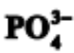
K⁺
K⁺
K⁺
Ca²⁺
Ca²⁺
Mg²⁺
Ca²⁺
Ca²⁺
Feuillet d’argile
Molécule d’humus
K⁺

Dans la première partie nous avons montré que les ions cuivreII sont totalement ou partiellement retenus par la terre. Comment expliquer ce phénomène ?
- De quels ions ont-ils vraisemblablement pris la place ?
- Quel(s) test(s) peut-on faire sur les filtrats pour le vérifier ?
- Schématiser puis réaliser ce(s) test(s).
- Conclure en faisant apparaître la nature de la substitution.

Commentaires pour le professeur
- Le premier objectif est de montrer de que les ions cuivre II sont majoritairement retenus dans la terre par rapport aux ions sulfate.
- Choisir au moins deux terres, l’une riche en humus (type terre de bruyère) et l’autre quelconque.
- N’utiliser qu’une partie des filtrats de sorte qu’il en reste pour la deuxième partie, puis effectuer le test d’identification des ions cuivre II et sulfate.
- Le deuxième objectif est de montrer que les ions cuivre II viennent substituer une partie des ions calcium dans le complexe argilo-humique.
- Séparer les filtrats dans 4 tubes à essais puis effectuer le test d’identification des ions calcium, potassium.

Pour aller plus loin :
http://www.agro-systemes.com/dossier-complexe-argilo-humique.php
Mise en réserve des éléments nutritifs sur le complexe bien gérer l'acidité du sol, Animation permettant de comprendre le rôle du complexe argilo-humique dans le cas d’un sol acide et d’un sol basique
http://www.ene.gov.on.ca/cons/4141f.htm
Le cuivre dans l’environnement, Ministère de l’environnement de l’Ontario

Document complémentaire : Tests d’identification de quelques ions en solution

Formule de l’ion | Ca²⁺ | Cu²⁺ | K⁺ | Cl – | 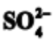
Nom | ion calcium | ion cuivre II | ion potassium | ion chlorure | ion sulfate
Nom du réactif | Solution d’oxalate d’ammonium basique | Solution de soude | Solution de  picrate de sodium | Solution de  nitrate d’argent | Solution de  chlorure de baryum
Protocole  Expérimental | 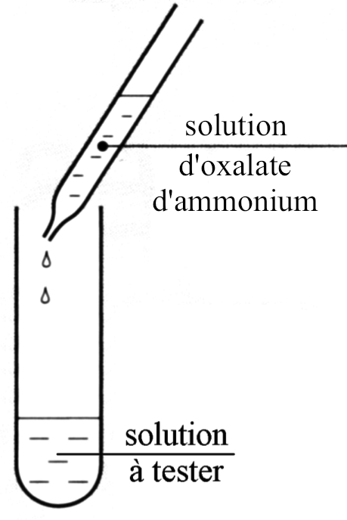 | 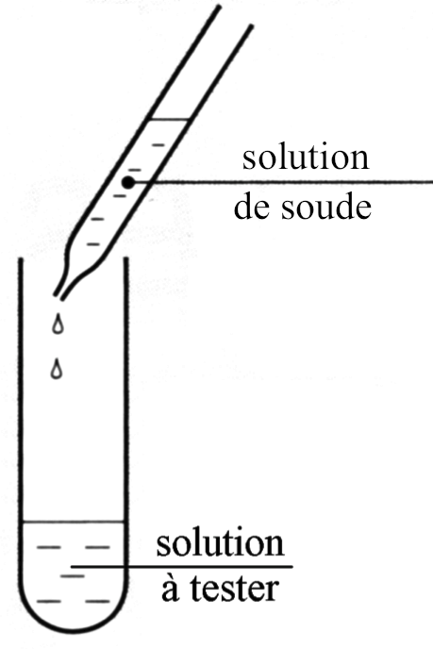 | 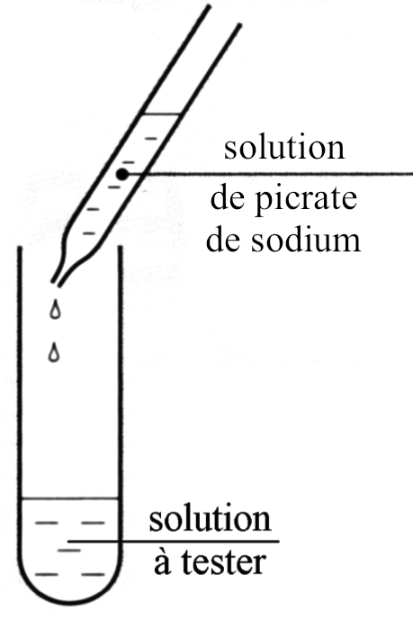 | 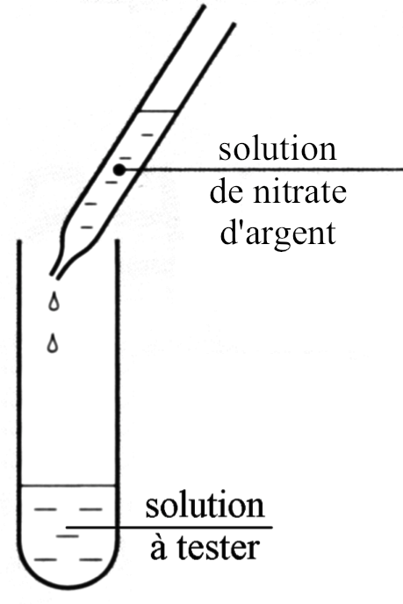 | 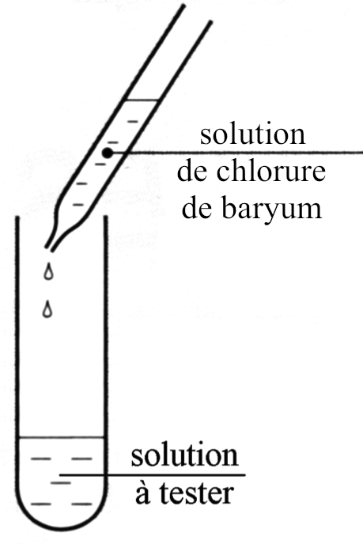
Résultat observé  si l’ion est présent | Précipité blanc | Précipité bleu | Précipité sous forme d’aiguilles jaunes | Précipité blanc | Précipité blanc

Situation 14 – qualité de l’eau – composition - potabilité
Type d'activité (1 h 30 min)
- Activités expérimentales et documentaires
- TP / Cours
- Conditions matérielles : Salle de chimie – Vidéoprojecteur

Notions et contenus | Compétences attendues
Eau de source, eau minérale, eau du robinet ; composition chimique d'une eau de consommation.  Critères physicochimiques de potabilité d'une eau. | Réaliser une analyse qualitative d'une eau.  Rechercher et exploiter des informations concernant la potabilité d'une eau.
Compétences transversales
- Mobiliser ses connaissances
- Rechercher, extraire, organiser des informations utiles
- Formuler des hypothèses
- Raisonner, argumenter, démontrer
- Travailler en équipe
Pré-requis :
- test au sulfate de cuivre anhydre.
- tests d'identification des ions.
- notion de concentration massique.
- utilisation du matériel de chimie : pipette, propipette.

QUALITE DE L’EAU / COMPOSITION / POTABILITE

- L'eau inconnue étudiée est l'eau de Contrex®.
- L'eau municipale dont les caractéristiques chimiques sont à retirer auprès du service municipal des eaux doit comporter une teneur en ions sulfate largement inférieure à 100 mg.L-1 ce qui était le cas pour l'eau municipale de la communauté de communes d'Oloron Sainte Marie (64) (teneurs en mg.L-1 : ion hydrogénocarbonate : 195, chlorure : 2, sulfate : 10, calcium : 42, magnésium : 15)
A défaut, elle peut être éventuellement remplacée par de l'eau d'Evian de faible minéralisation.
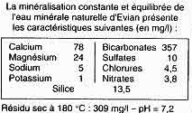

Enquête
Le corps humain constitué à 65 % d'eau environ échange en permanence cette eau avec son milieu. Un homme adulte doit donc absorber par jour en moyenne 2,5 L d'eau dont 1,5 L d'eau de boisson.
Facile pour nous d'ouvrir le robinet et de voir couler ce liquide vital qui, prélevé dans des eaux souterraines ou des eaux de surface, a dû subir des traitements physiques, biologiques et chimiques avant sa distribution pour respecter les critères de potabilité définis et imposés par les pouvoirs publics.
Un nombre croissant de personnes se tournent néanmoins aujourd'hui vers les eaux en bouteille pour répondre à une partie ou à l’intégralité de leurs besoins individuels quotidiens. En dépit de leur prix élevé par rapport à l'eau du robinet, leur consommation mondiale annuelle augmente en moyenne de 12%. Les eaux en bouteille sont en effet perçues comme plus saines et de meilleure qualité. Effet de la publicité ou réalité ? Les eaux embouteillées sont-elles toutes potables ?
On se propose d’analyser un liquide inconnu contenu dans une bouteille d'eau minérale, homogène, transparent et sans odeur.
Pièces jointes au dossier : ① Composition chimique de quelques eaux en mg.L-1

Ions | Eau de Saint-Amand® | Eau d'Hépar® | Eau de Contrex ® | Eau de Saint-Yorre ® | Eau municipale
hydrogénocarbonate 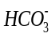 | 312 | 384 | 372 | 4368 | 195
chlorure | 37 | 11 | 10 | 322 | 2
sulfate  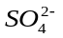 | 372 | 1530 | 1121 | 174 | 10
calcium  Ca2+ | 176 | 549 | 468 | 90 | 42
magnésium  Mg2+ | 46 | 119 | 74,5 | 11 | 15

② Normes de potabilité d'après le décret no 2001-1220 du 20 décembre 2001
Paramètre |  | Valeur limite | Paramètre |  | Valeur limite
Résidu sec |  | 1500 mg.L⁻¹ | Substances indésirables | nitrates | 50 mg.L⁻¹
Substances présentes naturellement | chlorure | 200 mg.L⁻¹ | Substances indésirables | nitrites | 0,1 mg.L⁻¹
Substances présentes naturellement | sulfate | 250 mg.L⁻¹ | Substances indésirables | ammonium | 0,5 mg.L⁻¹
Substances présentes naturellement | magnésium | 50 mg.L⁻¹ | Substances indésirables | fer | 0,2 mg.L⁻¹
Substances présentes naturellement | sodium | 150 mg.L⁻¹ | Substances indésirables | manganèse | 0,05 mg.L⁻¹
Substances présentes naturellement | hydrogéno  -carbonate | non limité | Substances indésirables | cuivre | 1 mg.L⁻¹
 |  |  |  | zinc | 5 mg.L⁻¹

Etape 1 : le liquide contenu dans la bouteille est-il vraiment de l'eau ?
Liste des réactifs caractéristiques à disposition :
solution d'eau de chaux, solution de nitrate d'argent 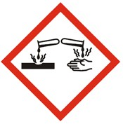, solution de chlorure de baryum , cristaux de sulfate de cuivre anhydre 

- Décrire en quelques phrases une expérience à réaliser afin de savoir si le liquide contenu dans la bouteille est de l'eau ou non.
Appeler le professeur afin de faire valider le protocole.
- Réaliser l'expérience proposée avec toutes les précautions nécessaires puis en faire un schéma légendé.
- Conclure si le liquide inconnu est-il de l'eau. Justifier la réponse.

Etape 2 : test des ions chlorure sur l'eau inconnue
Avant chaque utilisation de l'éprouvette graduée, veiller à la rincer à l'eau distillée et à bien l'égoutter.
Ne pas verser à l'évier le contenu d'un tube à essais contenant du nitrate d'argent, le recycler dans le bidon des métaux lourds.

- Dans un tube à essais, verser environ 5 mL mesurés à l'éprouvette graduée d'une solution étalon qui contient des ions chlorure à la concentration de 100 mg.L-1.
- Ajouter 2 mL mesurés à l'éprouvette graduée d'une solution de nitrate d'argent.
Noter les observations.
- Effectuer les mêmes manipulations (1 et 2) en remplaçant la solution étalon par l'eau inconnue.
Noter les observations.
En comparant les résultats des deux tests, dire si la concentration en ions chlorure dans l'eau inconnue est supérieure ou inférieure à 100 mg.L-1.
Reconnaissez-vous dans la pièce jointe ① une ou des eau(x) incompatible(s) avec ce résultat ? Expliquer la réponse.

Etape 3 : test des ions sulfate sur l'eau inconnue
- Dans un tube à essais, verser environ 5 mL mesurés à l'éprouvette graduée d'une solution étalon qui contient des ions sulfate à la concentration de 100 mg.L-1.
- Ajouter 2 mL mesurés à l'éprouvette graduée d'une solution de chlorure de baryum.
Noter les observations.
- Effectuer les mêmes manipulations (1 et 2) en remplaçant la solution étalon par l'eau inconnue.
Noter les observations.
- En comparant les résultats des deux tests, dire si la concentration en ions sulfate dans l'eau inconnue est supérieure ou inférieure à 100 mg.L-1.
- Reconnaît-on dans la pièce jointe ① une ou des eau(x) incompatible(s) avec ce résultat ? Expliquer la réponse.

Etape 4 : titrage des ions hydrogénocarbonate
L'objectif est de déterminer la concentration massique en ions hydrogénocarbonate en les titrant avec une solution d'acide chlorhydrique selon l'équation de réaction : 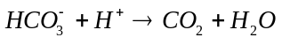. Après chaque ajout de solution d'acide chlorhydrique, le pH du mélange va diminuer. Le titrage sera effectué en présence d'un indicateur coloré le vert de Bromocrésol qui a la particularité d'avoir une couleur qui change en fonction du pH. Il sera de couleur bleue au départ du titrage puis deviendra de couleur verte quand l'équivalence du titrage sera atteinte c'est-à-dire le moment où on aura introduit dans le mélange le volume nécessaire de solution d'acide chlorhydrique pour faire disparaître tous les ions hydrogénocarbonate présents au départ dans l'eau inconnue.
Le dispositif expérimental sera le suivant :
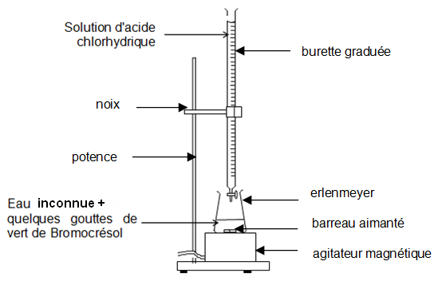
- Conditionner la burette graduée avec la solution titrante : pour cela, la rincer robinet ouvert avec la solution d'acide chlorhydrique, fermer le robinet puis remplir la burette jusqu'à la graduation zéro en ajustant le niveau du liquide de manière à ce que le bas du ménisque soit au niveau de la graduation 0.
- Prélever à l'aide d'une pipette jaugée, 20,0 mL d'eau inconnue et les introduire dans un erlenmeyer.
- Ajouter dans l'erlenmeyer 5 gouttes de vert de Bromocrésol.
- Mettre l'agitateur magnétique en route de manière à ce que le barreau aimanté tourne mais qu'on ne l'entende pas.
- Ajouter alors mL par mL la solution d'acide chlorhydrique jusqu'à 10 mL puis goutte à goutte ensuite jusqu'à observer un passage au vert de l'indicateur coloré.
Lire alors le volume de solution d'acide chlorhydrique versé et le noter : VE.= …………
Appeler le professeur afin de faire vérifier votre lecture.
En utilisant la courbe d'étalonnage suivante obtenue pour des solutions étalons de concentrations massiques cm en ions hydrogénocarbonates connues, déterminer la concentration massique en ions hydrogénocarbonate dans l'eau inconnue et la noter.

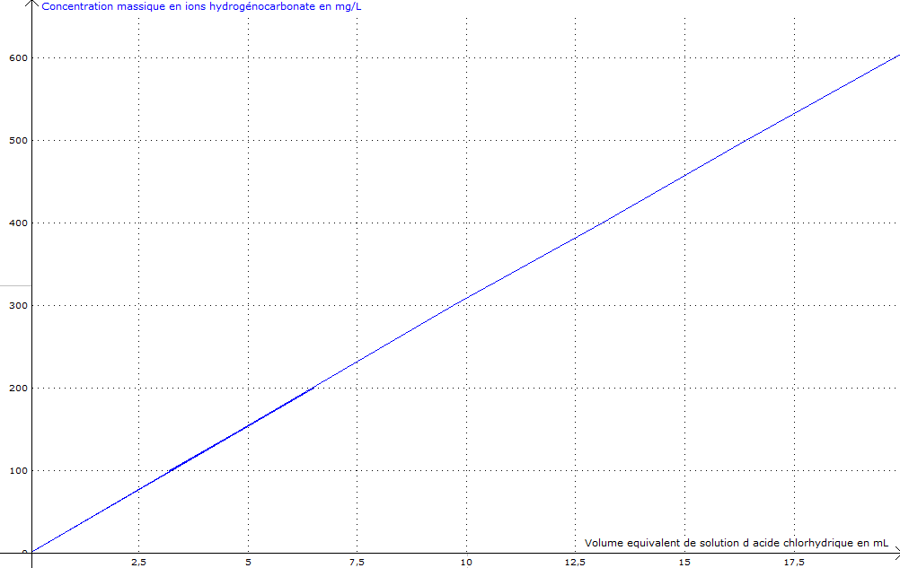

A ce stade, vous devez reconnaitre dans la pièce jointe ① une ou des eaux compatibles avec ce résultat ? Expliquer la réponse.

Etape 5 : test de la dureté de l'eau inconnue
La dureté de l'eau dépend à la fois de la concentration des ions calcium Ca2+ et de celle des ions magnésium Mg2+. L’eau dure n’a pas d’effets nocifs sur la santé. La dureté de l’eau se constate principalement par la formation de dépôts insolubles avec les savons ("l’eau ne mousse pas") et par l’entartrage des circuits. Le test moussant des savons va donc permettre d'apprécier la dureté de l'eau avec lequel on le met en contact.
Pour confirmer le nom de l'eau minérale inconnue, réaliser le test moussant des savons sur l'eau inconnue et sur les deux eaux compatibles avec tous les tests précédents :
- introduire dans 3 tubes à essais différents 5 mL mesurés à l'éprouvette des 3 eaux.
- ajouter dans chacun des tubes 1 mL de liqueur de savon.
- boucher et agiter chaque tube vingt secondes.
Noter les observations.
Estimer la dureté de chacune des eaux minérales testées à l'aide de la pièce jointe numéro ①.
Les observations confirment-elles le nom de l'eau minérale ? Expliquer la réponse.

Complément d'enquête
En introduction, il est écrit "Les eaux en bouteille sont perçues comme plus saines et de meilleure qualité".
Lire les deux documents ci-dessous et à l'aide de vos résultats et de la pièce jointe ② conclure :
- citer un avantage d'une eau minérale et qui la différencie de l'eau du robinet.
- l'eau minérale testée répond-elle aux normes de potabilité pour pouvoir couler au robinet de la cuisine ?
- Commentez l'affirmation : "Certaines eaux minérales ne doivent pas être consommées de façon durable sans avis médical".

Document ① : normes et réglementations, extrait du site Internet www.cieau.com
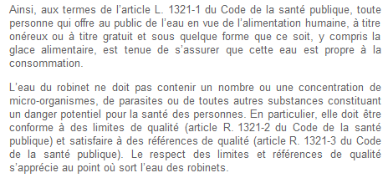
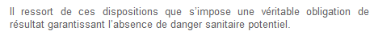
Document ② : comparaison des différentes eaux, extrait du site Internet www.eaumineralenaturelle.fr
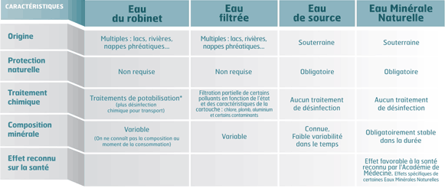
Liste du matériel nécessaire
- essuie-tout
- gants
- lunette de sécurité
- spatule
- 1 verre de montre
- 1 pissette d'eau distillée
- 1 portant de 7 tubes à essais et 3 bouchons
- 2 petits béchers de 50 mL
- 1 éprouvette graduée de 10 mL
- 1 burette graduée
- 1 agitateur magnétique
- 1 barreau aimanté
- 1 attrape bareau
- 1 propipette
- 1 pipette graduée de 20 mL
- 1 erlenmeyer 125 mL

Liste des solutions et produits nécessaires :
- un flacon d'eau de chaux pour tests,
- un flacon d'une solution de nitrate d'argent à 0,1 mol.L-1 pour tests
- un flacon d'une solution de chlorure de baryum à 0,1 mol.L-1 pour tests
- cristaux de sulfate de cuivre anhydre
- solution étalon d'ions chlorure à la concentration de 100 mg.L-1
- solution étalon d'ions sulfate à la concentration de 100 mg.L-1
- solution d'acide chlorhydrique à la concentration de 0,010 mol.L-1
- vert de bromocrésol
- liqueur de savon
- 1 chronomètre

Situation 15 : une pratique culturale alternative, l’utilisation de plants à nodosités

Problème à résoudre
Comment améliorer les rendements en diminuant les engrais ?
NOTIONS, COMPETENCES
Notions | Le choix des techniques culturales doit concilier la production, la gestion durable de l’environnement et la santé.
Capacités | Réaliser une préparation microscopique  Observer à la loupe binoculaire et au microscope  Communiquer par un dessin et un schéma fonctionnel
ACTIVITE

Durée : 90 min.
Matériel et ressources :

- Racines de Fabacées (trèfle, luzerne, haricot, genêt, glycine....) avec nodosités
- Lame de rasoir, aiguille lancéolée, microscope, lames, lamelles, aiguille lancéolée, rouge neutre, réactif iodo-ioduré qui colore l’amidon contenu dans les bactéries, bleu de méthylène qui colore les bactéries

Déroulement de l’activité:

- Document d’appel (annexe 1) : formulation du problème

- Exploitation de documents : document sur des cultures de légumineuses (luzerne....) sur sol pauvre en nitrates avec un rendement de 15 t de M.S/ha et chaque culture laisse un reliquat pour culture suivante de 50 unités N (document annexe 2)

- Formulation d’une hypothèse sur la présence de structures racinaires permettant la production excédentaire de nitrates dans le milieu de culture des Légumineuses

- Test de l’hypothèse : montrer que les racines de Légumineuses possèdent des structures que ne possèdent pas les autres racines

- Recherche de la structure :
- observation de racines de trèfles mettant en évidence la présence de nodosités (annexe 3)
- observation de racines d’un autre végétal montrant qu’il n’y a pas de nodosités
- réalisation de préparations microscopiques : (annexe 4)

- Exploitation des informations :
- réalisation d’un dessin
- exploitation de données concernant le rôle des bactéries (annexe 4) et de résultats expérimentaux (annexe 5)
- construction d’un schéma fonctionnel

Le bilan met en évidence la production de nitrates utilisables par les végétaux à partir d’azote atmosphérique fixé par les bactéries donc l’enrichissement du sol en azote sans un apport d’engrais.

Annexe 1 : Résultats de mesure de concentration en nitrates dans le bassin Seine-Normandie (source agence de l’eau Seine Normandie)

Les nitrates du Bassin Seine-Normandie sont alors principalement d'origine agricole. On constate depuis de nombreuses années une augmentation des teneurs en nitrates dans les eaux souterraines du Bassin Seine-Normandie. Or l'élimination naturelle de ces molécules est relativement faible. De fait, cette pollution diffuse peut atteindre des concentrations élevées et constitue un phénomène récurrent (pollution de fond). En 2001, sur 414 captages, un tiers des captages du réseau montrent une eau de composition naturelle ou proche de l’état naturel (< 20 mg/l), un tiers montre une dégradation significative (20 à 40 mg/l) et l’autre tiers montre une dégradation importante ou très importante de l’eau (> 40 mg/l NO₃).
Les nappes les plus polluées par les nitrates (> 40 mg/l) en proportion de captages dégradés sont les calcaires de Brie, les calcaires de Champigny, le Lutétien-Yprésien, les calcaires de Beauce et sables de Fontainebleau, les nappes de la craie et du Jurassique.
On note donc une dégradation progressive de la qualité des eaux vis-à-vis des nitrates.
Les niveaux inférieurs à 20 mg/l diminuent d’année en année, alors que le niveau supérieur à 40 mg/l progresse.

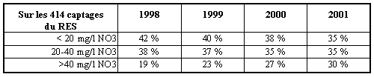
Annexe 2 : L’intérêt de la culture des légumineuses
(http://www.inra.fr/dpenv/pointc44.htm)
Depuis longtemps, les paysans connaissent tout l'intérêt des légumineuses. Parmi celles-ci (341 espèces en France et 7 000 dans le monde), ils en ont sélectionné quelques-unes et ce, dès les premiers jours de l'agriculture. D'abord pour se nourrir (lentille, pois sec, fève et pois chiche puis soja, haricot, lupin, arachide…). Ils ont ensuite sélectionné des plantes fourragères pour nourrir leur bétail (luzerne, trèfles, sainfoin, vesce, etc.). Plus récemment, ils ont adapté certaines variétés pour intensifier la production de ce même bétail (tourteau de soja, protéagineux...).
Tableau. Liste des espèces de légumineuses cultivées en France
Lupin | Lupinus luteus
Minette, lupuline | Medicago Lupulina
Luzerne | Medicago sativa
Fenugrec | Trigonella Foenum-graecum
Trèfle blanc | Trifolium repens
Trèfle incarnat | Trifolium incarnatum
Trèfle violet | Trifolium pratense
Vesce | Vicia sativa
Fève | Vicia Faba
Pois | Pisum arvense
Gesse commune, pois carré | Lathyrus sativus
Sainfoin, esparcette | Onobrychis sativa
L'intérêt des légumineuses est double. D'une part, elles possèdent un taux de protéines élevé (17 à 25%, voire 36% à 44% pour le soja et le lupin). Elles tiennent ainsi un rôle important dans notre alimentation humaine (dans beaucoup de pays, elles remplacent les protéines animales) et, aujourd'hui, dans celle de nos animaux, en particulier les porcs et les volailles. D'autre part, elles fixent l'azote de l'air et, à ce titre, sont très avantageuses pour le paysan qui a toujours dû courir après son azote (sauf depuis l'aire du pétrole dans les pays qui peuvent se le payer).
L'intérêt des légumineuses est connu depuis longue date :
" La fève fertilise le sol où on l'a semée et elle tient lieu de fumier. Virgile conseille de laisser reposer les champs une année sur deux - si l'étendue du domaine le permet, c'est très utile sans aucun doute - ; si cela n'est pas possible, il faut semer de l'amidonnier dans le champ où on a récolté du lupin ou de la vesce ou de la fève ou tout autre plante qui engraisse la terre.
Une culture de lupin engraisse les champs et les vignes, nous l'avons dit ; aussi, loin d'avoir besoin de fumier, il tient lieu du meilleur engrais. La vesce aussi engraisse les champs " (Pline l'Ancien).
" Le lupin amende et améliore la terre, lui tient lieu d'engrais " (Ibn Al Awwam, 1200).
" L'esparcette en terre maigre y laisse certaine vertu engraissante à l'utilité des blés qui ensuite y sont semés… Les fèves engraissent les terres où elles auront été semées et recueillies, y laissant quelque vertu agréable aux fromens qu'on y fait par après " (Olivier de Serres, 1605).
Ainsi les légumineuses occupaient en France plus de 6 millions d'hectares, soit 18% de la SAU en moyenne (avec un maximum atteint en 1958 avec 6,8 millions d'hectares). On les trouve dans les prairies naturelles (on estime qu'elles représentent en moyenne 20% de la production), dans les prairies dites " artificielles ", mais aussi en cultures dérobées, en mélange avec des céréales ou en cultures pures pour leurs graines. Les légumineuses ont contribué à la révolution agricole qui démarra vers 1800, en permettant l'abandon de la jachère, entraînant ainsi une forte croissance de la production agricole.
Les légumineuses sont devenues un élément clef de l'autonomie de l'agriculture.
Le développement de la chimie et l'accès à un pétrole (ou à un gaz) bon marché ont permis la fabrication en quantité d'azote chimique. Cet accès sans limite à cette ressource autrefois rare, allié à d'autres changements (mécanisation…), a permis une simplification des systèmes de production qui s'étaient mis en place depuis des siècles, dont la polyculture-élevage est l'exemple le plus connu mais pas le seul. Les animaux permettaient un transfert de fertilité (dont l'azote) des prairies de fauche essentiellement vers les cultures via le fumier. L'absence d'azote chimique obligeait l'agriculteur à un souci permanent d'économie (gestion fine des fumiers, récupération des jus, etc.). " Se soignera-t-on aussi de faire entrer dans le pré les égouts des étableries et chemins ; à telle cause tenant ouvertes et curées leurs entrées, à ce que par la survenue des pluies, aucune graisse ne se perde " (Olivier de Serres). Il poussait aussi l'agriculteur à recycler tout ce qu'il pouvait trouver (boues urbaines, goémon…).

Annexe 3 : Protocole permettant d’observer des nodosités
- observation du système racinaire de Fabacée (trèfle, luzerne...) à l’œil nu ou à la loupe binoculaire qui montre la présence de nodosités :
- prélever un pied de trèfle avec la motte de terre qui entoure le système racinaire
- rincer sous l’eau courante et poser l’ensemble dans un cristallisoir contenant de l’eau

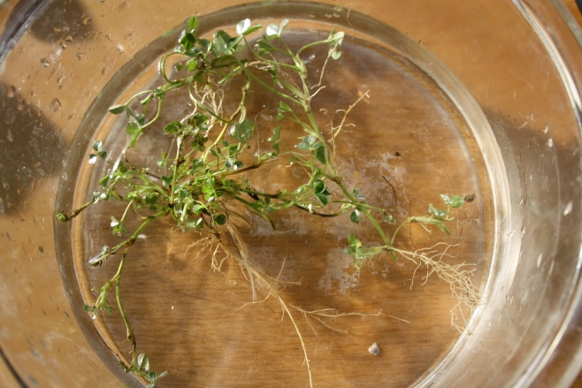Photographie de plant de trèfle

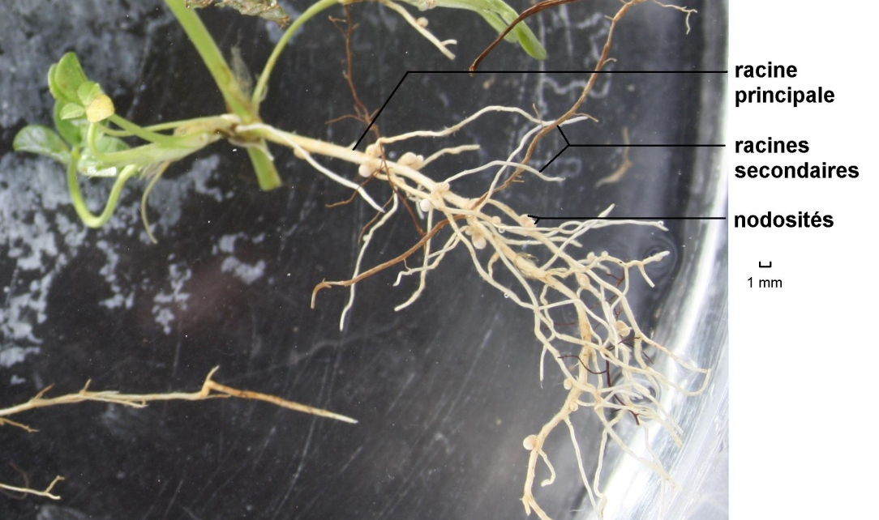 Photographie du système racinaire

Annexe 4 : Protocole de préparation microscopique de cellules de nodosité

- Sous la binoculaire couper un fragment de racine contenant la nodosité et mettre celle-ci dans un verre de montre contenant :
- du rouge neutre (colorant vital)
- du bleu de méthylène
- de réactif iodo-ioduré

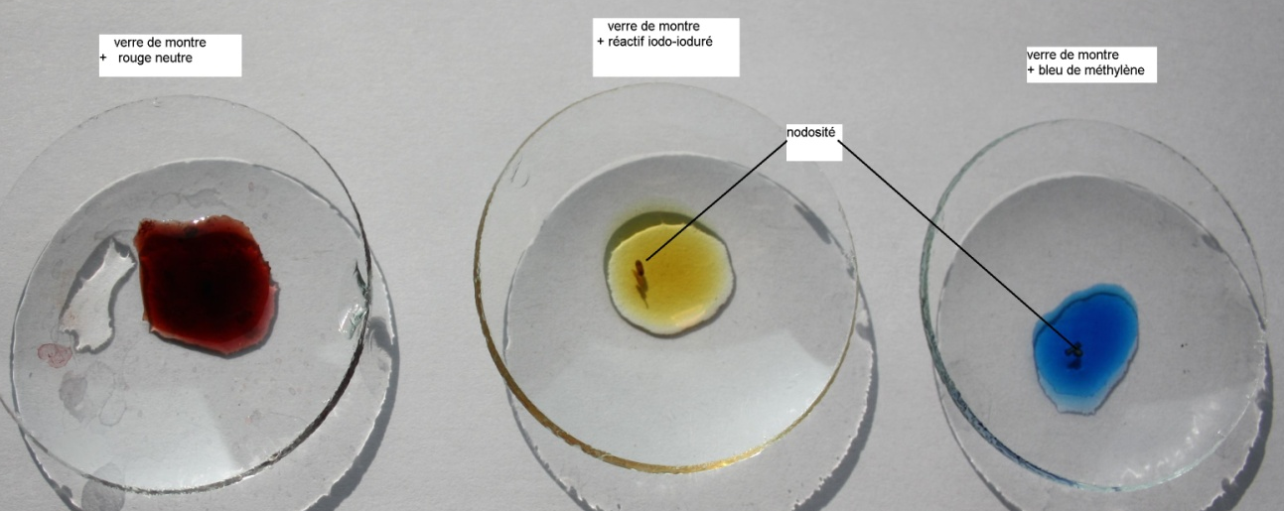

- Laisser quelques instants.
- Prélever la nodosité, la poser sur une lame et avec le plat d’une aiguille lancéolée, faire un écrasement de la nodosité.
- Ajouter une goutte d’eau et recouvrir d’une lamelle.
- Observer au microscope et si nécessaire, procéder à un nouvel écrasement en appuyant délicatement sur la lamelle avec le manche de l'aiguille.

Photographies réalisées avec un appareil photo (KODAK EasyShare 7 MP) au grossissement X 400

Coloration au rouge neutre Coloration au Lugol Coloration au bleu de méthylène

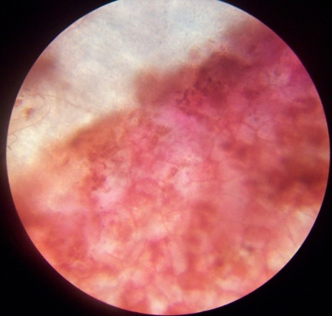 | 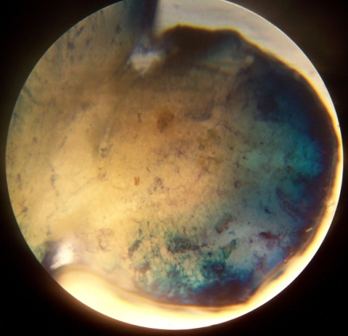  racine  nodosité  coloration bleue des cellules infectées par les bactéries contenant de l’amidon |  | 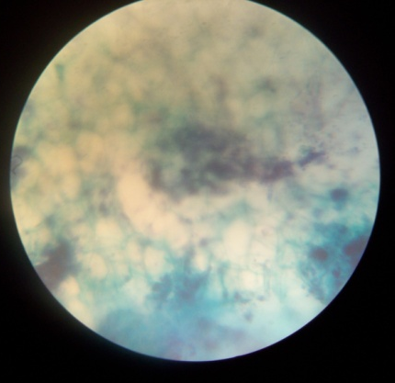
Au fort grossissement, il est possible de distinguer :
- de grosses cellules déformées, contenant une quantité importante de bactéries du genre Rhizobium ;
avec le rouge neutre, on peut voir bouger certaines de ces bactéries (elles sont munies d'un cil non
visible).
- des grains d'amidon dans les bactéries sont fortement colorés en bleu si l'on a utilisé le Lugol
- de grosses cellules contenant des bactéries colorées en bleu.par le bleu de méthylène.

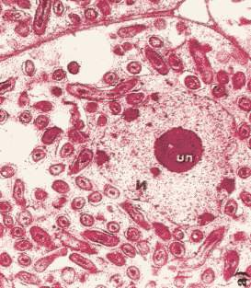  Bactéries du genre Rhizobium vues au microscope optique  (x 1 000) (© G. Dolisi) |  | L'observation au microscope (X 1000) de ces bactéries montre 3 aspects morphologiques différents :  - des formes jeunes, allongées, très mobiles  - des formes adultes, ramifiées en Y, qui fixent activement l'azote de l'air et produisent des sécrétions azotées utilisées par la plante  - des formes vieilles, ovoïdes, progressivement digérées par la plante.
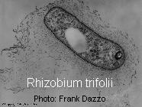 |  | Bactérie du genre Rhizobium vue au microscope électronique  Kingdom: Eubacteria  Scientific Name: Rhizobium trifolii  Image Courtesy of: Dazzo, Frank  Image Width: 2 microns  Image Technology: TEM
Une fois à l’intérieur des cellules de la nodosité, les bactéries du genre Rhizobium se différencient en bactéroïdes capables de réduire l’azote diatomique (N₂) en ammonium (NH₄⁺).
La réaction est catalysée par une nitrogénase, enzyme produite uniquement par les bactéries et qui fonctionne en absence de O₂. La bactérie utilise de l’énergie et des nutriments fournis par la racine. Des nitrates NO₃⁻ peuvent être produits à partir de NH₄⁺ et sont utilisés par les cellules végétales.

Annexe 5 : Résultats expérimentaux
Plants de Vigna radiata : Source : Université de Genève
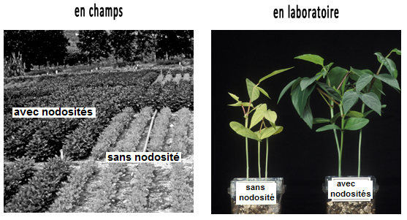
http://www.unige.ch/sciences/biologie/biveg/microbio/themes/XavierPerret.html

Situation 16 – nutriments des plantes - hydroponie
Type d'activité (30 min)
- Activités documentaires
- Cours / Evaluation
- Salle avec rétroprojecteur

Notions et contenus | Compétences attendues
Nutriments de la plante dans un milieu de culture | Exploiter des documents  Mobiliser des connaissances  Comprendre la nature des échanges ioniques dans la croissance d’une plante
Compétences transversales
- Rechercher, extraire, organiser des informations utiles
- Mobiliser ses connaissances
- Raisonner, argumenter, démontrer

Conditions de mise en œuvre
- Introduire, à l’aide de résultats d’expériences présentés sous forme de diaporama, les caractéristiques d’un milieu de culture.
- Cet exercice est l’occasion de diagnostiquer les acquis des élèves sur les ions et la photosynthèse étudiée en SVT.
- Pour cette activité introductive sur les engrais, le professeur utilisera le diaporama pour présenter les expériences et le questionnement. Un document destiné aux élèves rassemble les informations et les questions.

Mots-clé : sol, terre, plantes, solutions ioniques, photosynthèse

NUTRIMENTS DES PLANTES / HYDROPONIE

Diaporama sur l’hydroponie

Exercice : la plante a-t-elle besoin de terre pour se développer ? De quoi a-t-elle besoin ?

La culture hors sol ou hydroponie* est une culture dont les racines reposent dans un milieu reconstitué, détaché du sol. Le milieu  de culture est constitué par une solution aqueuse composée de :
- 1000 mL d’eau distillée
- 1 g de nitrate de calcium
- 0,25 g de nitrate de potassium
- 0,25 g de dihydrogénophosphate de potassium
- 0,25 g de sulfate de magnésium
- 0,001 g de sulfate de fer (III)
*du grec hydro (eau) et ponos (travail)

1. Sous quelle forme les éléments nutritifs sont-ils puisés dans le sol par les plantes ?
2. Donner les formules des ions positifs présents dans le milieu  sachant que cette solution contient les ions négatifs suivants :
- nitrate
- dihydrogénophosphate
- sulfate
3. À partir de cette expérience, comment expliquez-vous l’existence de cultures hors-sol ?
4. Selon vous, quels autres facteurs sont indispensables à la croissance d’une plante ?

Situation 17 – agriculture biologique pour nourrir les hommes
Type d'activité (30 à 45 min)
- Activités documentaires
- Cours /évaluation
- Conditions matérielles : Salle de chimie – Vidéoprojecteur

Notions et contenus | Compétences attendues
La recherche de rendements et l’amélioration qualitative des productions posent le problème des apports de produits phytosanitaires dans les cultures.  Le choix des techniques culturales doit concilier la production, la gestion durable de l’environnement et la santé. | Exploiter des documents pour argumenter sur les avantages et les limites des avancées scientifiques
Compétences transversales
- Rechercher, extraire, organiser des informations utiles
- Présenter une argumentation
- Communiquer à l’écrit

AGRICULTURE BIOLOGIQUE POUR NOURRIR LES HOMMES

Document 1 : Les pesticides à la croisée des préoccupations de la société et des questions scientifiques

L’utilisation des pesticides a permis depuis 50 ans une augmentation considérable des rendements ainsi qu’une régularité accrue de la production. Cependant, la prise de conscience des impacts écologiques et sanitaires liés aux pesticides a amené la question de leur utilisation au cœur des débats sur l’agriculture et l’environnement (..).
Les consommations globales (agrégées)
La France est le 1er consommateur européen (avec 34% des quantités totales, en 2001). Elle occupe encore le 4ème rang par la consommation rapportée au nombre d'hectares cultivés (hors prairies permanentes), avec 5,4 kg/ha, derrière le Portugal, les Pays-Bas et la Belgique(…)
L’importance de la prescription :
La prescription joue un rôle central dans les décisions des agriculteurs en matière d'utilisation des pesticides, beaucoup plus que pour d'autres éléments de l'itinéraire technique (travail du sol, fertilisation, choix variétal...). (..) Le conseil en protection phytosanitaire est aujourd'hui majoritairement dispensé par les agents commerciaux des coopératives qui vendent les pesticides et sont intéressées à la fois à vendre davantage d'intrants (doses de semences, engrais, pesticides...) et à collecter un volume de récolte maximal, c'est-à-dire à maintenir des systèmes intensifs.
D’après un rapport de l’INRA de décembre 2005

Marges de manœuvre agronomiques pour réduire l'utilisation de pesticides sur les cultures annuelles :
On peut retenir qu’une baisse de l'ordre du tiers de l'utilisation des pesticides par rapport à 2006 serait atteignable avec des changements significatifs de pratiques, mais sans bouleversement majeur des systèmes de production, et avec des effets sur les niveaux de production et les marges variables selon les secteurs de production et les niveaux de prix. En grandes cultures, qui représentent la majorité des surfaces et de l’utilisation des pesticides, les marges seraient peu ou pas touchées avec les prix 2006 car les pesticides coûtent cher, mais une baisse de production de 6% serait observée. (…)
D’après un article de l’INRA : Ecophyto R&D Janvier 2010

Document 2 : Quand l'agriculture est mauvaise pour la santé

Pesticides, insecticides et fongicides empoisonnent 3 millions de personnes chaque année, provoquant maladies chroniques et décès. (..) On en retrouve des résidus sur les fruits et légumes traités et jusque dans l'air intérieur des maisons. Par ailleurs, la contamination d'écosystèmes par ces substances est durable et synonyme de diminution de la biodiversité.
Contamination de l’environnement :
Les mécanismes de contamination sont multiples : départ dans l’atmosphère lors des traitements (principalement par pulvérisation), érosion éolienne des sols traités, percolation des nappes phréatiques, ruissellement. (…) Ils contaminent les sols, les eaux superficielles et souterraines et les organismes végétaux et animaux; leur durée de vie peut s’élever à plusieurs années et dépend en grande partie de leur solubilité, de la structure et la perméabilité des sols. En France, en 2004, les pesticides ont été présents sur 96% des points de mesure des cours d’eau et 61% des points de mesure des eaux souterraines.
D’après un article de goodplanet, 2010, directeur de publication Yann Arthus-Bertrand
<http://www.goodplanet.info/Alimentation-agriculture/Pesticides/Pesticides/%28theme%29/266>

Document 3 : L’agriculture biologique peut-elle nous nourrir tous ?

Cela peut paraître surprenant. Après tout, les agriculteurs biologiques rejettent les pesticides, les engrais synthétiques et les autres outils devenus synonymes d’agriculture à haut-rendement.
Au lieu de cela, ils dépendent de l’élevage pour avoir du fumier et doivent faire pousser des haricots, du trèfle ou d’autres légumes fixateurs d’azote et fabriquer du compost ou d’autres formes d’engrais qui ne peuvent être produits dans des usines chimiques mais qui doivent être cultivés et qui consomment donc de la terre, de l’eau et d’autres ressources. (La production d’engrais chimiques nécessite quant à elle des quantités importantes de pétrole.)
Dans la mesure où les agriculteurs biologiques s’interdisent l’utilisation de pesticides synthétiques, on peut penser que leurs cultures sont dévorées par des hordes d’insectes, leurs fruits frappés par la pourriture brune et leurs plantes étouffées par les mauvaises herbes. (…)
Le vieil argument selon lequel le rendement de l’agriculture biologique représente un tiers ou la moitié du rendement de l’agriculture traditionnelle est basé sur des hypothèses biaisées et un manque d’information (…). Analysant les informations de 154 saisons de croissance sur diverses cultures, arrosées par la pluie ou irriguées, Bill Liebhardt, scientifique agricole de l’Université de Californie à Davis, a découvert que la production de maïs biologique atteignait 94% de celle de la production conventionnelle, celle de blé biologique 97% et celle de soja biologique 94%. La production de tomate biologique quant à elle égalait la production conventionnelle. (…)
Plus important encore, dans les pays les plus pauvres où se concentrent les problèmes de famine, la différence de rendement disparaît complètement. (…). Une étude sur sept ans portant sur 1000 fermiers cultivant 3200 hectares dans le district de Maikaal, dans le centre de l’Inde, établit que la production moyenne de coton, de blé et de piment était jusqu’à 20% plus élevée dans les fermes biologiques que dans les fermes conventionnelles de la région. Les agriculteurs et les scientifiques agricoles attribuent les rendements plus hauts dans cette région sèche aux cultures de couverture, au compost, au fumier et à d’autres pratiques qui augmentent la matière organique (qui aide à retenir l’eau) dans les sols(…)
D’après un article de Brian Halweil traduit de World Watch dans le magazine: Etat de la planète-mai/juin 2006

Activité 1 : en vous appuyant sur ces 3 textes et en mobilisant vos connaissances, vous rédigerez des réponses courtes et précises aux questions suivantes :

- On peut classer les pesticides selon leur mode d’action : herbicides, insecticides, fongicides.
Par quelles actions ces produits phytosanitaires ont permis de meilleurs rendements au cours de ces 50 dernières années ?
- La France est un très grand consommateur de pesticides.
Donner une raison permettant d’expliquer cela.
- Cette consommation peut-elle être réduite sans problème ?
- Des études ont montré que pesticides, développement durable et santé humaine étaient difficilement conciliables. Pourquoi ?
- Quelles sont les différences de pratiques entre agriculture intensive et agriculture biologique ?
- Peut-on espérer un jour pouvoir se passer des pesticides pour nourrir la planète ? Argumenter.

Eléments de réponses :
1- Les herbicides permettent d’éviter la pousse de mauvaises herbes qui concurrencent la levée des cultures semées et utilisent une partie des apports nutritifs apportés.
Les insecticides et fongicides ont rendu la production agricole moins sujette aux aléas avec des années de faible rendement due à des maladies ou à des invasions d’insectes, ce qui globalement améliore les rendements.

2- Il y a trop d’interconnexions entre les vendeurs de pesticides et les conseillers techniques qui élaborent les conduites à tenir et indiquent les doses à utiliser suivants les cultures. Il serait nécessaire de séparer ces deux fonctions et utiliser un service indépendant pour les prescriptions ;

3- L’INRA a montré par ses recherches qu’une diminution de 30% des doses de pesticides avait peu d’influence sur les rendements et n’avait aucune incidence financière pour les agriculteurs ;

4- Les pesticides sont absorbés par les cultures et migrent dans l’environnement en particulier par le ruissellement des eaux. Ils mettent d’autre part plusieurs années à se dégrader.
Or il est, à l’heure actuelle, prouvé que certains pesticides sont dangereux pour la santé (cancers) et pour la reproduction. Il est donc nécessaire d’éliminer de la palette proposée les familles de pesticides reconnues comme nocives.

5- L’agriculture biologique n’utilise pas de pesticide ni d’engrais de synthèse. Elle compense par des méthodes de cultures différentes (paillage, rotation des cultures, utilisation de fumier ou de compost qui ramène la biodiversité des espèces, choix de variétés anciennes)

6- L’agriculture biologique parait particulièrement productive dans les régions très pauvres où les conditions climatiques sont difficiles ce qui peut permettre d’éradiquer la famine.
Mais tant que les grandes firmes de produits agricoles font passer leur profit avant la santé, il y a peu de chance de se passer des pesticides, sauf si les états s’emparent de cette question de santé publique et font une politique volontariste en impliquant la recherche et les organismes écologiques.

Activité 2 : "Construire à partir de ces textes une argumentation visant à identifier les freins qui entravent actuellement un usage raisonné des pesticides dans l'agriculture et montrer l'intérêt qu'il y aurait pourtant à le faire, en développant différentes méthodes plus respectueuses de l'environnement". La production comportera au maximum une vingtaine de lignes.
Indicateurs de correction
Les freins :
- Les pesticides augmentent le rendement
- Sont prescrits par les industriels qui vendent ces produits et donc en tirent de gros profits
- Sont intégrés depuis des dizaines d’années au mode de culture.

Intérêts à réduire la consommation
- Les pesticides sont dangereux pour la santé et l’environnement
- Coûtent très cher aux agriculteurs

Moyens pour y parvenir
- La consommation des pesticides peut déjà être réduite d’un tiers sans préjudice pour le pouvoir d’achat des agriculteurs et sans changer le mode de culture.
- L’agriculture biologique est une autre alternative car :
Elle n’utilise pas de pesticides de synthèse et demande une façon radicalement différente de cultiver. Les rendements légèrement inférieurs à l’agriculture intensive restent identiques dans les pays les plus pauvres.

Situation 18 – conservation des aliments – additifs alimentaires
Type d'activité (45 min )
- Activités documentaires et expérimentales
- TP / Cours
- Conditions matérielles : Salle de chimie – Vidéoprojecteur

Notions et contenus | Compétences attendues
Conservation des aliments  Effet du dioxygène de l’air et de la lumière sur certains aliments.  Rôle de la lumière et de la température dans l’oxydation des produits naturels.  Conservation des aliments par procédé physique et par procédé chimique. | Mettre en œuvre un protocole pour mettre en évidence l’oxydation des aliments.  Distinguer une transformation physique d’une réaction chimique.  Associer un changement d’état à un processus de conservation.  Extraire et organiser des informations pour :  - rendre compte de l’évolution des modes de conservation des aliments ;  - analyser la formulation d’un produit alimentaire.  Connaître le rôle des additifs alimentaires
Compétences transversales
- Formuler des hypothèses
- Rechercher, extraire, organiser des informations utiles
- Présenter une argumentation
- Communiquer à l’écrit

Pré-requis :
- Les changements d’état, composition de l’air
- Les atomes pour comprendre la réaction chimique.

CONSERVATION DES ALIMENTS / ADDITIFS ALIMENTAIRES

1- Activité préparatoire
Cette activité est à faire préparer aux élèves chez eux quelques jours à l’avance.
- Couper une tranche de pomme et observer son aspect.
- Observer à nouveau cette tranche de pomme quelques heures et/ou quelques jours plus tard.
Dans quelles conditions avez-vous conservé cette tranche de pomme ?
Quels sont les changements qui sont apparus ?
A quels facteurs vous semblent dus ces changements ?

2- Etude de l’oxydation des aliments
On prépare plusieurs tranches de pomme que l’on conserve quelques heures dans des conditions différentes. Certaines de ces conditions auront été reproduites spontanément par les élèves dans l’activité préparatoire qui servira de base de dialogue.

Expérience | Condition de conservation | Aspect de la pomme après plusieurs heures
E1 | A température ambiante et à la lumière
E2 | A température ambiante et à l’obscurité
E3 | A température ambiante, à la lumière et sous vide partiel
E4 | Au froid et à la lumière

- Remplir le tableau avec vos observations (Oxydation ou non de la pomme)
- Dans les cas où la tranche de pomme n’a pas subi d’oxydation, quel était l’élément manquant ?
- Quand on prépare une salade de fruit, il est courant d’ajouter du jus de citron. Dans quel but ?

Conclusion : L’oxydation d’un aliment est la dégradation de ses qualités sensorielles et nutritionnelles. Il est possible de ralentir cette oxydation est ajoutant un antioxydant à l’aliment à conserver.

3- Analyse de l’évolution des modes de conservation des aliments dans l’histoire
Texte 1 : d’après www.inra.fr
L'homme, depuis des siècles, a recherché tous les moyens pour conserver les denrées alimentaires afin d'assurer sa survie en période de disette (fin de l’hiver, moindre productivité, …).
Les Sumériens maîtrisaient déjà la fermentation du pain et de la bière 8 000 ans avant J.C. La fabrication du vin remonte à plus de 10 000 ans et on peut imaginer que celle du vinaigre est aussi ancienne puisqu’il s’agit d’une maladie du vin.
Depuis longtemps, la salaison permettait de garder viandes et poissons lorsqu’elle s’accompagnait de séchage ou de fumage. Les Romains conservaient dans la saumure, olives, radis et autres légumes. On connaît aussi depuis longtemps les vertus de conservation du froid: ainsi, les Romains enveloppaient-ils de neige et de glace les poissons du Rhin pour les transporter à Rome.
Vers 1790, Nicolas Appert invente un procédé de conservation par la chaleur des aliments dans des récipients hermétiquement clos.
En 1810, le secret de son procédé est dévoilé dans une publication intitulée "le livre de tous les ménages". Dès lors, la fabrication familiale des conserves se développe et dès 1814, la Grande-Bretagne exploite industriellement le procédé. Cette technique sera par la suite perfectionnée (utilisation de récipients en fer-blanc) et diversifiée (pasteurisation, stérilisation UHT).
C'est vers le milieu du XIXe siècle que les premières machines industrielles à réfrigérer sont mises au point: à Londres en 1834 par Jacob Perkins, en France en 1859 par Ferdinand Carré. […]
En 1913 est fabriqué à Chicago le premier réfrigérateur domestique à électricité; l'usage s'en répand dans les ménages américains, puis européens. Dans les années 1960, le congélateur vient compléter la gamme du froid domestique. Dans les années 1970, les premiers packs de lait UHT sortent des usines. […]
Actuellement, de nouvelles techniques de décontamination par technologie douce sont en cours de développement. Elles allient une réduction rapide de la flore microbienne et la préservation des qualités organoleptiques et nutritionnelles ainsi que de la fonctionnalité des aliments.

Texte 2 : d’après www.eufic.org
Les Egyptiens utilisaient les additifs, les Grecs également. Nous continuons d’utiliser les additifs alimentaires. Les additifs, au sens le plus large, englobent toutes les substances ajoutées aux aliments en vue d'améliorer les qualités sanitaires et nutritives des produits, ou parfois leur attrait.
Nombre d’additifs alimentaires […] sont naturels et quelquefois même, sont des nutriments essentiels; c’est simplement leur but technique qui les fait entrer dans la catégorie des additifs alimentaires et qui leur confère un nombre E.
Ils augmentent sa durée de vie en le protégeant contre les détériorations causées par l’oxydation et les microorganismes. Ils peuvent être subdivisés en deux catégories selon leur principale fonction.
Les antioxydants préviennent l’oxydation des aliments traduite par le rancissement et la perte de coloration. Ils sont utilisés dans les aliments cuits, les céréales, les graisses, les huiles et les assaisonnements pour salades.
Les conservateurs limitent, ralentissent ou stoppent la croissance des micro-organismes (bactéries, levures, moisissures) présents ou entrants dans l’aliment et préviennent donc l’altération des produits ou les intoxications alimentaires. Ils sont employés entre autres dans les aliments cuits, le vin, le fromage, les jus de fruits et les margarines.

Texte 3 : d’après www.eufic.org
Un moyen simple d’empêcher, par exemple, les pommes de prendre une couleur marron, consiste à leur ajouter un peu de jus de citron. L’acide ascorbique (ou vitamine C) contenu dans de nombreux agrumes est un antioxydant naturel fréquemment utilisé dans la production alimentaire […]. La vitamine C et ses [dérivés] sont ajoutés pour protéger les boissons non alcoolisées, les confitures, le lait concentré et les saucissons.

Questions :
- Relever dans le texte 1, le nom des différentes techniques utilisées au cours des siècles pour la conservation des aliments.
- A l’aide des définitions du texte 2, dire quelles sont, parmi les techniques soulignées dans le texte 1, celles qui nécessitent l’apport d’un additif. Précisez dans chaque cas si l’additif est un antioxydant ou un agent conservateur.
- De la même manière, dire quelles sont les techniques qui ne nécessitent pas l’apport d’additif.
- Ces techniques font-elles appel à une transformation physique (dire laquelle) ou à une transformation chimique ?
- Quelle technique de conservation est évoquée dans le texte 3 ?

Conclusion :
Une transformation physique est le passage d’un état physique à un autre.
Chaque changement d’état porte un nom spécifique :
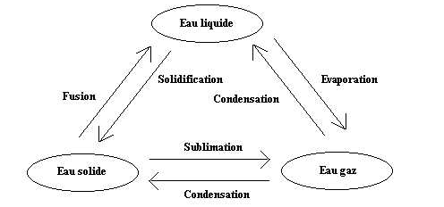

Une transformation chimique est une transformation au cours de laquelle des substances disparaissent et de nouvelles substances apparaissent.

- Analyse de la formulation d’un produit alimentaire
Voici la liste des ingrédients d’un pain de mie sans croute :

Farine de blé (52%) ; eau ; sucre ; huiles végétales (tournesol, soja) ; sel ; levure ; lactosérum ; fibres d’avoine ; émulsifiants : E 471, E 481 ; stabilisant : E 412 ; farine de soja ; conservateur : E 282, E200 ; gluten de blé ; agent de traitement de la farine : E300.

Donner la liste des agents conservateurs utilisés, leur nom tel qu’on le trouve dans la liste européenne et leur rôle.
Faire le même travail pour les antioxydants.

Données : extrait de la liste (en anglais) Food Additives approved by the EU

Colours
E 100 Curcumin
E 101 (i) Riboflavin
E 102 Tartrazine
E 104 Quinoline Yellow
E 110 Sunset Yellow FCF, Orange Yellow S
E 120 Cochineal, Carminic acid, Carmines
E 122 Azorubin, Carmoisine

Preservatives
E 200 Sorbic acid
E 202 Potassium sorbate
E 203 Calcium sorbate
E 210 Benzoic acid
E 211 Sodium benzoate
E 212 Potassium benzoate
E 282 Calcium propionate
E 283 Potassium propionate
E 284 Boric acid

Antioxidants
E 300 Ascorbic acid
E 301 Sodium ascorbate
E 302 Calcium ascorbate
E 304 (i) Ascorbyl palmitate
E 306 Tocopherol-rich extract
E 307 Alpha – tocopherol

Sweeteners
E 420
Sorbitol
(i) Sorbitol
(ii) Sorbitol syrup
E 421 Mannitol
E 950 Acesulfame-K
E 951 Aspartame

Situation 19 – transformation des aliments – Emulsions et mousses
Type d'activité (1h 30 min )
- Activités documentaires et expérimentales
- TP / Cours
- Conditions matérielles : Salle de chimie – Vidéoprojecteur

Notions et contenus | Compétences attendues
Structure simplifiée des lipides  Espèces tensioactives ; partie hydrophile, partie hydrophobe  Formation de micelles | Interpréter le rôle d’une espèce tensioactive dans la stabilisation d’une émulsion  Pratiquer une démarche expérimentale pour mettre en évidence les conditions physicochimiques nécessaires à la réussite d’une émulsion culinaire
Compétences transversales
- Mobiliser ses connaissances
- Rechercher, extraire, organiser des informations utiles (le BO précise l'information utile)
- Formuler des hypothèses
- Raisonner, argumenter, démontrer
- Travailler en équipe

Pré-requis
- Les atomes pour comprendre la réaction chimique.

TRANSFORMATION DES ALIMENTS / EMULSIONS ET MOUSSES

Objectif : Déterminer le point commun entre la mayonnaise, la mousse au chocolat et la crème Chantilly

1- Les émulsions
Expérience 1 : Remplir deux tubes à essais au tiers d’eau.
Ajouter : dans le premier tube environ 3 mL d’huile,
dans le deuxième tube environ 3 mL d’alcool.
Observations.

Pourquoi l’eau et l’huile ne sont-elles pas miscibles ?

La molécule d’eau est schématisée :
Quels sont les constituants de la molécule d’eau ?

Des liaisons hydrogène se créent entre deux molécules d’eau : l’atome d’oxygène d’une molécule se lie avec l’atome d’hydrogène d’une molécule voisine. Pour qu’une telle liaison puisse se former, il faut que la molécule possède un groupement hydroxyle –OH, ce qui est le cas de la molécule d’eau de formule développée H-O-H.
L’éthanol (alcool que l’on trouve dans les boissons), de formule semi-développée CH₃-CH₂-OH possède un groupement hydroxyle ; il peut donc former des liaisons hydrogène avec l’eau. L’eau et l’éthanol sont miscibles. Les molécules d’huile sont de grosses molécules formées principalement d’atomes de carbone et d’hydrogène.
Exemple de molécule d’huile : l’oléine. Expliquer pourquoi la molécule d’oléine et l’eau ne sont pas miscibles
CH₃-(CH₂)₇-CH=CH-(CH₂)₇-CO₂-CH₂
CH₃-(CH₂)₇-CH=CH-(CH₂)₇-CO₂-CH
CH₃-(CH₂)₇-CH=CH-(CH₂)₇-CO₂-CH₂

Expérience 2 : Agiter le premier tube. Observations.
Le mélange d’huile et d’eau constitue une émulsion. Définir ce terme.

Expérience 3 : Rajouter un peu de jaune d’œuf dans le premier tube et agiter. Observations.
Conclusion : Quel est le rôle du jaune d’œuf ? A quelle recette les ingrédients de la troisième expérience peuvent-ils servir ?

Molécules tensioactives et émulsions :
Comment mélanger l’huile à l’eau ? En leur ajoutant des molécules « entremetteuses », qui ont une affinité à la fois pour l’huile et pour l’eau. C’est grâce à ces molécules tensioactives que l’on obtient la mayonnaise, où la concentration en huile atteint 65 pour cent. Les mayonnaises sont des « émulsions » :
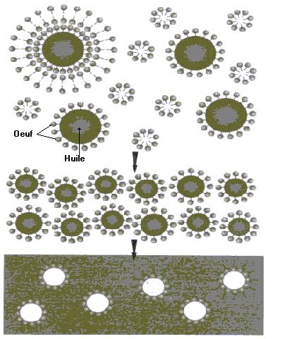

les tensioactifs de la moutarde et du jaune d’œuf (telles les lécithines) servent à enrober des gouttelettes d’huile, en mettant à leur contact leur partie hydrophobe, et à disperser ces gouttelettes enrobées dans l’eau, en se liant aux molécules d’eau par leur partie hydrophile.
Pourquoi les gouttelettes enrobées ne se fondent-elles pas en une seule phase ?
Parce que les têtes hydrophiles des tensioactifs sont électriquement chargées : les gouttelettes, présentant toutes la même charge électrique, se repoussent. Cette caractéristique explique pourquoi les acides, tels le vinaigre ou le jus de citron, stabilisent la mayonnaise : en milieu acide, certaines molécules tensioactives ont une charge électrique supérieure, et se repoussent donc davantage.
D’après le document d’accompagnement du programme de première L ancien programme, complément C1 « A propos de la mayonnaise », CNDP 2002.

- Qu’est-ce qu’une molécule tensioactive ?
- D’où proviennent les molécules tensioactives de la mayonnaise ?
- Expliquer les termes « hydrophobe » et « hydrophile ».
- Faire un schéma simplifié de la molécule tensioactive en indiquant la tête hydrophile et la chaîne hydrophobe.
- Expliquer la formation des micelles, agrégats constitués de molécules tensioactives et de molécules d’huile ?
- Quels sont les rôles du jus de citron dans la mayonnaise ?

2-Les mousses.

Vous avez dit Chocolat Chantilly ?

Si en 1502, Christophe Colomb ne prête que peu d’attention au cacao qu'on lui présente lorsqu’il débarque au Honduras, aujourd’hui nos sens s’éveillent à la magie du chocolat. Comment confectionner un chocolat Chantilly ? Un chercheur en gastronomie moléculaire vous en révèle les secrets …

La formation d’une mousse de chocolat, un principe très simple ...
Chacun connaît la crème Chantilly que l’on confectionne en battant de la crème dans un récipient refroidi. Le fouet introduit progressivement des bulles d’air, ce qui forme une mousse.
Pourrait-on alors reproduire ce principe de la crème Chantilly avec une matière grasse autre que celle du lait ? Le chocolat contient du beurre de cacao, pourrait-on réaliser un “Chocolat Chantilly”, par exemple ?
Pour y parvenir, examinons ce qu'est la crème. Elle est confectionnée à partir du lait. Le lait est un mélange complexe constitué majoritairement d’eau (90 %) où sont dissous du sucre (ou lactose) et des sels minéraux et où sont dispersées des gouttelettes de matière grasse recouvertes d'agrégats de protéines (les caséines) et de phosphate de calcium.
Quand on laisse reposer du lait, les gouttelettes de matière grasse, moins denses que l'eau, montent lentement en surface et forment la crème. Celle-ci reste constituée de gouttelettes de matière grasse dispersées dans l'eau. Ce système physique est nommé émulsion.

D’abord une émulsion :
Pour confectionner un "Chocolat Chantilly", nous devons d'abord réaliser une émulsion de chocolat.
Rappelons qu’une émulsion est une dispersion d'un liquide dans un autre avec lequel il ne se mélange pas. Autrement dit, des gouttelettes d'un liquide sont dispersées dans un autre liquide. Ce mélange reste stable grâce à un troisième ingrédient appelé émulsifiant ou tensioactif.
Par exemple, la mayonnaise est une émulsion froide : on disperse des gouttelettes d'huile dans de l'eau apportée par le vinaigre et le jaune d'œuf ; les protéines du jaune d'œuf stabilisent cette préparation en enrobant les gouttelettes d'huile.
De même, un beurre blanc est une émulsion chaude : on disperse des gouttelettes de beurre fondu dans l'eau apportée par du vinaigre et du vin tandis que les caséines du lait servent de tensioactif.
On comprend donc que pour faire une préparation analogue à la crème Chantilly, il faille partir d’une émulsion, ici au chocolat. On fera alors cette émulsion au chocolat de la façon suivante : prendre de l'eau (aromatisée, c'est meilleur, pensons à du jus d'orange, une infusion de menthe, …), y ajouter du chocolat puis chauffer. Le chocolat fond (il est composé de beaucoup de beurre de cacao) et ses gouttelettes sont dispersées dans l’eau grâce à la lécithine qui s’y trouve également et qui joue là le rôle de tensioactif.

Puis une mousse :
Passons à l'émulsion mousseuse qu'est le Chocolat Chantilly : il faut refroidir l'émulsion en la fouettant, comme on ferait avec de la crème. Le fouet introduira des bulles d'air qui seront stabilisées par les molécules tensioactives et par la cristallisation de la matière grasse autour des bulles d'air. Si l’on refroidissait sans fouetter, on obtiendrait une pâte semi solide que l’on ne pourrait plus faire mousser ; si l’on fouettait sans refroidir, on ne pourrait stabiliser les bulles d’air dans le chocolat. Le fouettage et le refroidissement doivent donc être simultanés.
Posons la casserole contenant l'émulsion chaude sur un lit de glace. Puis fouettons tandis que la sauce refroidit. Le fouet introduit d'abord de grosses bulles d’air, puis, progressivement, la sauce épaissit et, quand la température de cristallisation du chocolat est atteinte, le volume de la sauce augmente d’un coup (la sauce “ foisonne ”), tandis que sa couleur passe du marron foncée au marron clair. Ce changement de couleur est le signe de la présence de bulles d’air introduites par le fouet. L’effet est identique à celui que l’on obtient quand on fouette du blanc d’œuf ou quand on mixe trop fort un gaspacho ou encore quand on passe une mayonnaise au mixeur électrique : le blanchissement résulte de la présence de petites structures, petites bulles dans le cas du blanc en neige et petites gouttelettes de matière grasse dans le cas de la mayonnaise ou du gaspacho. L’introduction des bulles d’air modifie également la texture : le liquide forme des houppes derrière les branches du fouet, tout comme dans une crème Chantilly.

La recette en trois temps trois mouvements
- Dans une casserole, mettre 20 cL d’un liquide parfumé et 250 g de chocolat.
2. Chauffer doucement, la sauce doit être un peu crémeuse.
3. Quand tout le chocolat est fondu, retirer la casserole du feu et la refroidir en la posant sur un lit de glace. Simultanément, fouetter à l’aide d’un fouet mécanique ou d'un batteur électrique, en cherchant bien à introduire de l’air.
Au début, quelques grosses bulles d’air apparaissent en surface mais elles ne tiennent pas bien. Quand la préparation a suffisamment refroidie, elle gonfle et blanchit légèrement ; augmenter alors la vitesse de battage pendant quelques secondes.
Ca y est, c’est fait ! Naturellement, nous ne résisterons pas au plaisir de déguster immédiatement ce Chocolat Chantilly. Nous pouvons aussi le laisser attendre au réfrigérateur. Bon appétit !

Hervé This. Alimentation - Décembre 2007

- Quels sont les exemples d’émulsions cités dans le texte ?
- Préciser pour chaque exemple les liquides mis en jeu et les molécules tensioactives présentes.
- Expliquer la formation d’une mousse.
- Réaliser le chocolat Chantilly et déguster.

Situation 20 – conservation des aliments ; hygiene alimentaire
Place dans la progression
Conservation des aliments, santé et appétence alimentaire
La conservation des aliments permet de reculer la date de péremption tout en préservant leur comestibilité et leurs qualités nutritives et gustatives.

Sitographie :
http://disciplines.ac-bordeaux.fr/ecogestion/hotellerie/uploads/rubriques/73/file/Fiche_pratique_1_hygi%C3%A8ne_alimentaire(1).pdf

Problématiques pouvant être traitées à partir des exemples :

Comment consommer différemment (pour consommer « mieux » à moindre coût ?...)

Activités envisageables :

- Travail individuel : Identification des denrées concernées, mentions indiquées, et risques pour la santé. Vérification avec des emballages amenés par les élèves.

Quelques pistes de travail avec Tableau Numérique Interactif :

- Identification des « éléments clés du texte » afin de les faire glisser sur la deuxième diapositive
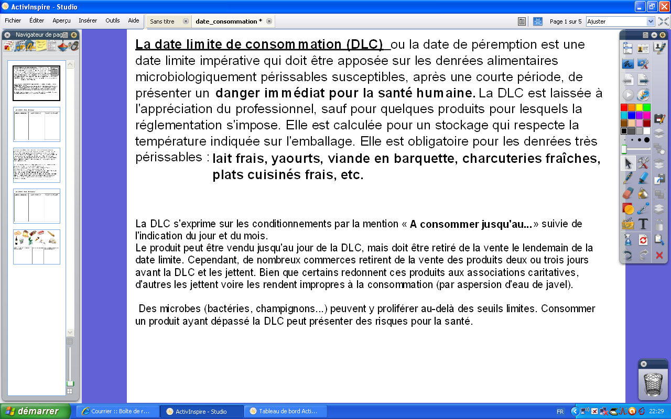
- Organisation correcte des informations dans le tableau pour la DLC
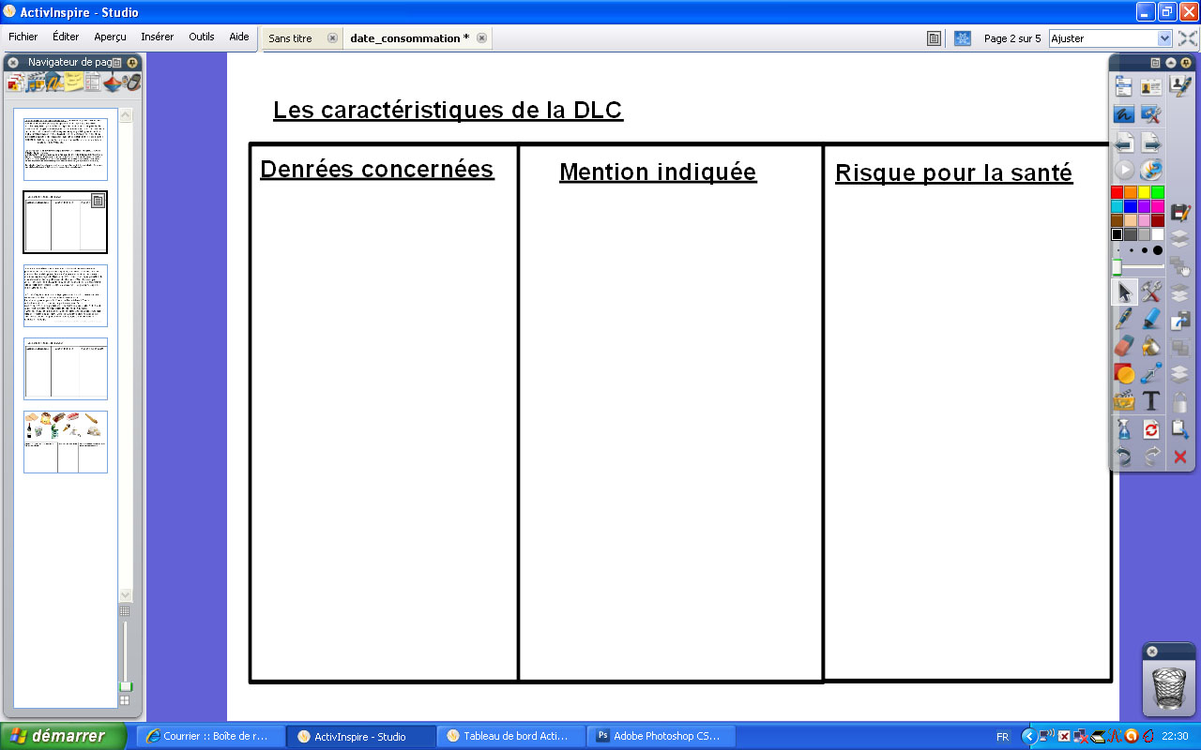
- Même principe pour la DLUO
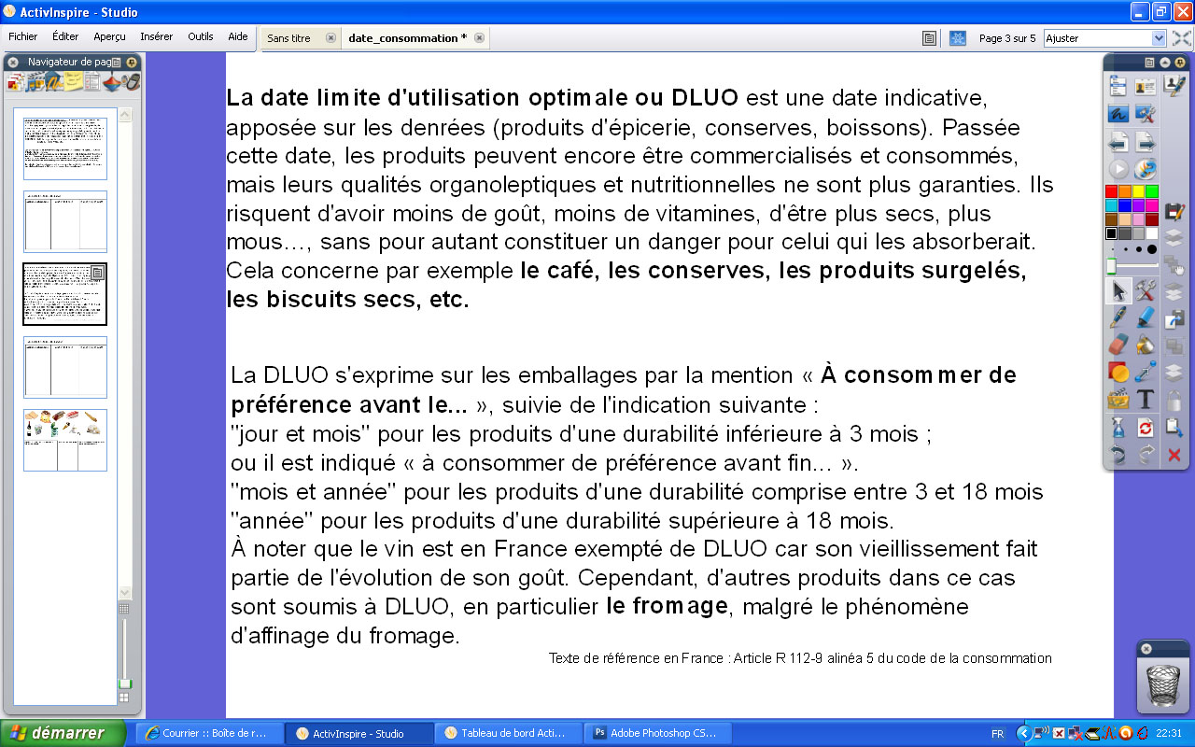

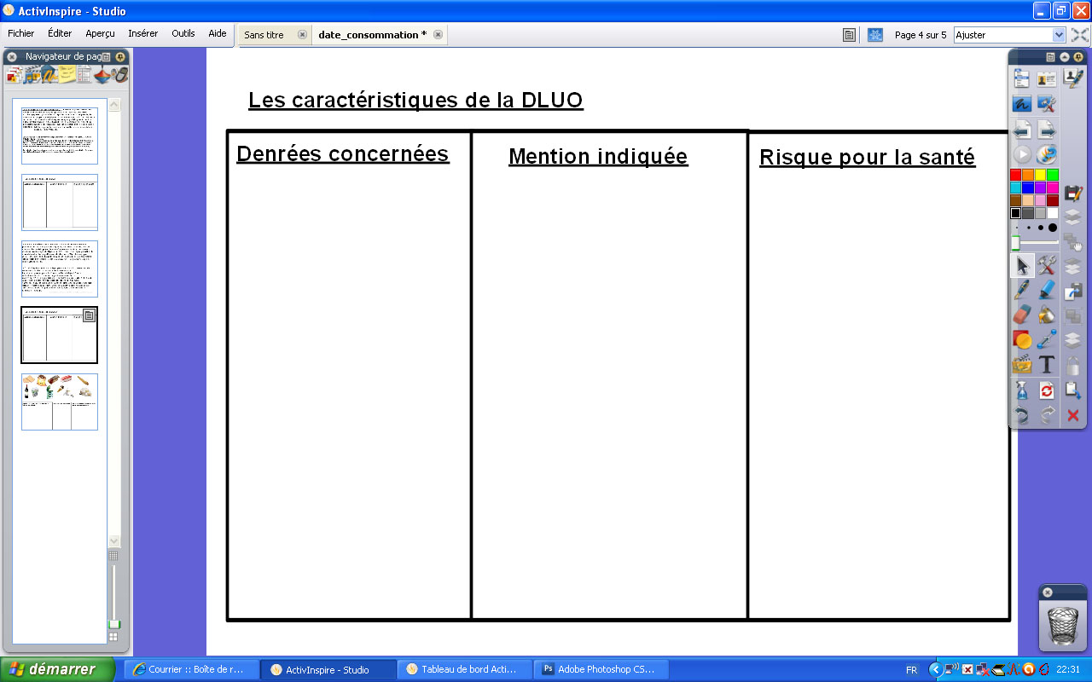
- Activité 2 faire glisser les produits dans la colonne adaptée


